

BỘ GIAO THÔNG VẬN TẢI TRƯỜNG ĐẠI HỌC GIAO THÔNG VẬN TẢI TP.HCM VIỆN ĐÀO TẠO CHẤT LƯỢNG CAO
----------------


BÁO CÁO MÔN ĐỒ ÁN THỰC TẾ CÔNG NGHỆ PHẦN MỀM

Tên đề tài:

WEBSITE BÁN LINH KIỆN MÁY TÍNH TÍCH HỢP AI

Giảng viên hướng dẫn: | Thầy Lê Văn Quốc Anh
Sinh viên thực hiện: | Lớp: 010412203902 | Đánh giá đóng góp
Lê Minh Đức | 045205004105 | 100%

NHẬN XÉT CỦA GIÁO VIÊN HƯỚNG DẪN

TPHCM, ngày 15 tháng 9 năm 2026
Ký và ghi rõ họ tên

GIỚI THIỆU MÔN HỌC
Học phần "Đồ án thực tế Công nghệ phần mềm" là học phần chuyên ngành mang tính tổng hợp cao, đóng vai trò then chốt trong việc hoàn thiện kỹ năng nghề nghiệp của sinh viên ngành Công nghệ thông tin. Mục tiêu cốt lõi của học phần là trang bị cho sinh viên năng lực vận dụng toàn diện quy trình kỹ nghệ phần mềm chuẩn công nghiệp (Software Engineering Lifecycle) — từ khâu khảo sát nghiệp vụ, thu thập và đặc tả yêu cầu, thiết kế kiến trúc hệ thống, xây dựng cơ sở dữ liệu, cho đến khâu lập trình, kiểm thử tự động và triển khai vận hành liên tục (CI/CD).

Thông qua việc hiện thực hóa đề tài thực tế "Website Bán Linh Kiện Máy Tính Tích Hợp AI (Vua Linh Kiện)", sinh viên được rèn luyện tư duy phân tích hệ thống phức tạp, làm chủ các công nghệ Fullstack hiện đại (ReactJS, FastAPI, MySQL), áp dụng các chuẩn mực bảo mật thông tin (JWT, HttpOnly Cookie, Webhook đối soát tự động) và tích hợp các thuật toán trí tuệ nhân tạo hỗ trợ ra quyết định. Đồ án không chỉ là minh chứng cho năng lực lập trình và làm việc độc lập mà còn thể hiện phương pháp tiếp cận có hệ thống trong việc giải quyết một bài toán chuyển đổi số hoàn chỉnh trong thực tiễn doanh nghiệp.

MỤC LỤC

NHẬN XÉT CỦA GIÁO VIÊN HƯỚNG DẪN 1
GIỚI THIỆU MÔN HỌC 2
MỤC LỤC 3
1.1 Bối cảnh và lý do thực hiện 4
1.2 Mục tiêu đề tài 4
1.3 Phạm vi hệ thống 4
1.4 Phân công nhiệm vụ nhóm 5
CHƯƠNG 2: CƠ SỞ LÝ THUYẾT 8
2.1 Tổng quan về website: 8
2.2 Mô hình Client – Server 8
2.3 Frontend (Giao diện người dùng) 9
2.4 Backend (Xử lý hệ thống) 10
2.5 Database (cơ sở dữ liệu) 10
2.6 Layered Architecture (Kiến trúc hệ thống) 11
2.7 API (Application Programming Interface) 11
2.8 Công nghệ sử dụng 12
CHƯƠNG 3: PHÂN TÍCH THIẾT KẾ 13
3.1 Đặc tả yêu cầu hệ thống 13
3.2 Sơ đồ UseCase cốt lõi 14
3.3 Thiết kế Lược đồ Cơ sở dữ liệu (ERD) 18
3.4 Kiến trúc Hệ thống 20
3.5 Các luồng xử lý nghiệp vụ phức tạp 20
CHƯƠNG 4: TRIỂN KHAI CÀI ĐẶT 35
4.1 Kiến trúc Thư mục & Quản lý Cấu hình 35
4.2 Các giải pháp Kỹ thuật Cốt lõi 35
4.3 Quy trình Tích hợp và Triển khai Môi trường Liên tục (CI/CD) 35
4.4 Triển khai lên môi trường thực tế (Sơ đồ Triển khai ) 36
CHƯƠNG 5: KIỂM TRA VÀ ĐÁNH GIÁ 37
5.1 Kịch bản Kiểm thử hệ thống (Test Cases) 37
5.2 Đánh giá Kết quả đạt được 58
5.3 Nhận diện các vấn đề cần Tối ưu 58
5.4 Định hướng Phát triển trong Tương lai 58
KẾT LUẬN 59

CHƯƠNG 1: TỔNG QUAN ĐỀ TÀI

1.1 Bối cảnh và lý do thực hiện
Sự phát triển mạnh mẽ của thể thao điện tử (Esports), xu hướng làm việc từ xa (Work From Home) và trí tuệ nhân tạo (AI) đã thúc đẩy nhu cầu sở hữu máy tính cá nhân (PC) hiệu năng cao. Tuy nhiên, rào cản lớn nhất đối với người dùng phổ thông là kiến thức về sự tương thích phần cứng (ví dụ: Mainboard Socket LGA1700 yêu cầu CPU Intel Gen 12/13/14). Hầu hết các nền tảng thương mại điện tử bán lẻ hiện nay thiếu vắng giải pháp tư vấn tự động chuyên sâu, đồng thời quy trình đối soát thanh toán chuyển khoản vẫn phụ thuộc nhiều vào thao tác thủ công, gây gián đoạn trải nghiệm người dùng.
Nhằm giải quyết triệt để vấn đề này, hệ thống "Vua Linh Kiện" được nghiên cứu và phát triển với hai giá trị cốt lõi:
- Tích hợp trợ lý AI hỗ trợ tư vấn và xây dựng cấu hình tối ưu dựa trên ngân sách và nhu cầu thực tế của khách hàng.
- Tự động hóa toàn trình quy trình thanh toán thông qua công nghệ Webhook VietQR, mang lại trải nghiệm mua sắm liền mạch, tối ưu hóa thời gian xử lý đơn hàng.

1.2 Mục tiêu đề tài
- Mục tiêu kỹ thuật: Xây dựng hệ thống Web theo kiến trúc Single Page Application (SPA) sử dụng ReactJS, kết hợp Backend API hiệu năng cao phát triển trên nền tảng FastAPI, đảm bảo tiêu chuẩn bảo mật và tối ưu độ trễ.
- Mục tiêu nghiệp vụ: Số hóa toàn bộ vòng đời mua sắm: Từ giai đoạn tìm kiếm, đánh giá sản phẩm, quản lý giỏ hàng đến xử lý thanh toán tự động và cấp phát biên lai điện tử (Digital Receipt).
- Mục tiêu quản trị: Xây dựng trang quản trị (Admin Dashboard) trực quan, cung cấp công cụ thống kê doanh thu, quản lý định danh người dùng và giám sát trạng thái đơn hàng theo thời gian thực.

1.3 Phạm vi hệ thống
Dự án tập trung phục vụ mô hình kinh doanh bán lẻ linh kiện máy tính quy mô vừa. Hệ thống bao gồm ba phân hệ chính: Hệ quản trị cơ sở dữ liệu trên nền tảng Cloud (MySQL), Giao diện tương tác cho khách hàng (Storefront) và Giao diện nghiệp vụ dành cho Ban quản trị (Admin Portal).

1.4 Phân công nhiệm vụ nhóm
- Lê Minh Đức (Leader): Thiết kế cơ sở dữ liệu (ERD). Xây dựng kiến trúc Backend API (FastAPI) và phát triển logic tích hợp cổng thanh toán SePay Webhook, Tích hợp AI, phát triển giao diện Admin Dashboard và tích hợp thư viện Recharts để trực quan hóa dữ liệu thống kê, chịu trách nhiệm thiết kế UI/UX, phát triển Frontend trang chủ, danh sách sản phẩm và thuật toán lọc/tìm kiếm, lập trình phân hệ Giỏ hàng (Cart), quy trình Checkout và hệ thống đánh giá sản phẩm đa phương tiện, xây dựng kịch bản Unit Test/Integration Test, quản lý tài liệu dự án và vận hành quy trình Deploy lên Vercel/Render.
Quy trình phát triển phần mềm theo mô hình Agile/Scrum:
Dự án áp dụng khung làm việc Agile với quy trình Scrum nhằm đảm bảo tính linh hoạt, kiểm soát tiến độ và thích ứng nhanh với các thay đổi yêu cầu thực tế. Quá trình phát triển được chia thành 4 Sprint chính với chu kỳ 2 tuần/Sprint:
Vai trò trong dự án:
- Product Owner / Developer / QA: Lê Minh Đức (Đảm nhiệm thu thập yêu cầu, thiết kế kiến trúc, lập trình Fullstack, viết kịch bản kiểm thử và vận hành CI/CD).
Kế hoạch thực hiện theo Sprint (Sprint Backlog):

Sprint | Thời gian | Mục tiêu & Hạng mục công việc | Sản phẩm bàn giao (Deliverables)
Sprint 1 (Khởi tạo & Phân tích thiết kế) | 24/07 – 06/08 (Tuần 1 – Tuần 2) | - Khảo sát nghiệp vụ, thu thập yêu cầu và viết tài liệu đặc tả SRS.  - Phân tích Use Case, thiết kế lược đồ CSDL (ERD 9 thực thể), Class Diagram.  - Khởi tạo cấu trúc Repository, cài đặt khung dự án ReactJS (Vite) và Backend FastAPI. | - Tài liệu đặc tả yêu cầu & thiết kế kiến trúc hệ thống.  - Script khởi tạo CSDL MySQL trên Cloud.  - Khung mã nguồn dự án ban đầu.
Sprint 2 (Phát triển Core Engine & Phân hệ AI) | 07/08 – 20/08 (Tuần 3 – Tuần 4) | - Xây dựng hệ thống Xác thực người dùng (Bcrypt, Access Token JWT & Refresh Token qua HttpOnly Cookie).  - Lập trình các API CRUD cốt lõi: Quản lý Danh mục, Sản phẩm, Tồn kho.  - Xây dựng thuật toán Rule-based kiểm tra tương thích phần cứng và dịch vụ AI Builder. | - Module Đăng ký/Đăng nhập bảo mật.  - Trang Storefront hiển thị sản phẩm chuẩn Responsive.  - Công cụ hỗ trợ Tự Build PC tương thích.
Sprint 3 (Tích hợp Thanh toán & Quản trị) | 21/08 – 03/09 (Tuần 5 – Tuần 6) | - Lập trình phân hệ Giỏ hàng (CartContext) và quy trình Đặt hàng (Checkout).  - Tích hợp cổng thanh toán trực tuyến qua SePay Webhook và cơ chế Polling đồng bộ trạng thái.  - Xây dựng phân hệ Quản trị (Admin Portal), phân quyền người dùng và biểu đồ thống kê doanh thu với Recharts.  - Phát triển phân hệ Đánh giá sản phẩm kèm tải ảnh (Multipart Upload). | - Luồng thanh toán quét mã VietQR tự động khớp lệnh.  - Trang quản trị Admin Dashboard trực quan.  - Phân hệ Đánh giá & Bình luận hoàn chỉnh.
Sprint 4 (Kiểm thử, Vận hành CI/CD & Báo cáo) | 04/09 – 15/09 (Tuần 7 – Tuần 8) | - Xây dựng kịch bản kiểm thử tự động với pytest (Unit Test / Integration Test).  - Thực hiện kiểm thử thủ công 48 Test Cases (TC01 – TC48) trên toàn bộ hệ thống.  - Thiết lập Pipeline CI/CD tự động build & deploy (Vercel cho Frontend, Render cho Backend, MySQL Cloud).  - Hoàn thiện tài liệu báo cáo tổng kết đồ án. | - Bộ mã nguồn vượt qua kiểm thử tự động.  - Hệ thống đã được Deploy và hoạt động ổn định trên môi trường Production.  - Cuốn báo cáo Đồ án thực tế Công nghệ phần mềm hoàn chỉnh.

CHƯƠNG 2: CƠ SỞ LÝ THUYẾT

2.1 Tổng quan về website:
- Website được xây dựng là một hệ thống web bán linh kiện điện tử, cho phép người dùng truy cập và xem thông tin các sản phẩm trực tuyến thông qua giao diện thân thiện và dễ sử dụng. Hệ thống được thiết kế nhằm hỗ trợ người dùng trong việc tìm kiếm, lựa chọn và tham khảo các linh kiện máy tính một cách nhanh chóng và hiệu quả.
- Khi truy cập vào website, người dùng có thể xem danh sách các sản phẩm được hiển thị dưới dạng các thẻ (card), bao gồm các thông tin cơ bản như tên sản phẩm, hình ảnh và giá cả. Giao diện được tổ chức rõ ràng, giúp người dùng dễ dàng thao tác và điều hướng giữa các nội dung khác nhau.
- Bên cạnh chức năng hiển thị và quản lý sản phẩm, website còn tích hợp chức năng hỗ trợ tự động xây dựng cấu hình máy tính thông qua công nghệ trí tuệ nhân tạo (AI). Người dùng có thể nhập các yêu cầu như mục đích sử dụng (chơi game, học tập, làm việc, đồ họa,…) và hệ thống sẽ phân tích, từ đó đề xuất một bộ linh kiện phù hợp bao gồm CPU, GPU, RAM, ổ cứng và các thành phần liên quan.
- Chức năng này giúp người dùng, đặc biệt là những người không có nhiều kiến thức về phần cứng máy tính, vẫn có thể lựa chọn được cấu hình phù hợp với nhu cầu. Đồng thời, hệ thống có thể đảm bảo tính tương thích giữa các linh kiện, góp phần hạn chế các lỗi khi lắp ráp máy tính.
- Website được triển khai trên nền tảng Vercel, giúp đảm bảo hiệu suất hoạt động ổn định và khả năng truy cập từ nhiều thiết bị khác nhau. Ngoài ra, hệ thống còn có khả năng kết nối với backend để xử lý dữ liệu và cung cấp nội dung động cho người dùng.
- Tổng thể, website không chỉ đóng vai trò là một nền tảng thương mại điện tử mà còn là một công cụ hỗ trợ ra quyết định thông minh, nhờ vào việc tích hợp công nghệ AI trong quá trình tư vấn và lựa chọn cấu hình máy tính. Điều này góp phần nâng cao trải nghiệm người dùng và tăng giá trị ứng dụng của hệ thống.

2.2 Mô hình Client – Server
- Mô hình Client – Server là mô hình kiến trúc cơ bản được sử dụng trong hầu hết các hệ thống website hiện nay. Trong mô hình này, hệ thống được chia thành hai thành phần chính là Client (máy khách) và Server (máy chủ), hoạt động thông qua việc trao đổi dữ liệu qua mạng Internet.
- Client là phía người dùng, thường là trình duyệt web như Chrome hoặc Edge. Người dùng thực hiện các thao tác như truy cập trang web, tìm kiếm sản phẩm hoặc yêu cầu xây dựng cấu hình máy tính. Các yêu cầu này sẽ được gửi đến server thông qua giao thức HTTP.
- Server là nơi xử lý các yêu cầu từ client. Trong hệ thống này, server được xây dựng bằng công nghệ Python với framework FastAPI, có nhiệm vụ tiếp nhận request, xử lý
- Đặc biệt, đối với chức năng tự động xây dựng cấu hình máy tính bằng AI, khi người dùng nhập yêu cầu, client sẽ gửi dữ liệu đến server. Server sẽ xử lý bằng các thuật toán AI để phân tích và đề xuất cấu hình phù hợp, sau đó trả kết quả về cho client hiển thị logic và trả về dữ liệu cho client. Server cũng đóng vai trò trung gian trong việc giao tiếp với cơ sở dữ liệu để lưu trữ và truy xuất thông tin.
- Quá trình hoạt động của hệ thống theo mô hình Client – Server được mô tả như sau:
- Người dùng truy cập website thông qua trình duyệt (Client)
- Client gửi yêu cầu (request) đến Server
- Server tiếp nhận và xử lý yêu cầu
- Nếu cần, Server sẽ truy vấn cơ sở dữ liệu để lấy thông tin
- Server trả kết quả (response) về cho Client
- Client hiển thị dữ liệu lên giao diện cho người dùng
- Trong hệ thống website này, frontend (được triển khai trên Vercel) đóng vai trò là client, trong khi backend FastAPI đóng vai trò là server. Hai thành phần này giao tiếp với nhau thông qua API để trao đổi dữ liệu.
- Mô hình Client – Server giúp hệ thống dễ dàng mở rộng, bảo trì và nâng cấp, đồng thời đảm bảo tính bảo mật và hiệu suất trong quá trình vận hành.

2.3 Frontend (Giao diện người dùng)
- Frontend là phần giao diện người dùng của hệ thống, nơi người dùng có thể trực tiếp nhìn thấy và tương tác khi truy cập vào website. Trong hệ thống này, frontend được xây dựng nhằm cung cấp trải nghiệm trực quan, dễ sử dụng và hỗ trợ người dùng trong việc tìm kiếm và lựa chọn linh kiện máy tính.
- Frontend của website được phát triển bằng công nghệ hiện đại, cụ thể là thư viện React, giúp chia nhỏ giao diện thành các thành phần (component) độc lập, từ đó dễ dàng quản lý và tái sử dụng. Nhờ đó, việc phát triển và mở rộng hệ thống trở nên thuận tiện hơn.
- Giao diện của hệ thống được thiết kế theo hướng responsive, có khả năng hiển thị tốt trên nhiều loại thiết bị khác nhau như máy tính, máy tính bảng và điện thoại. Các sản phẩm được trình bày dưới dạng các thẻ (card), giúp người dùng dễ dàng quan sát thông tin như tên sản phẩm, hình ảnh và giá cả.
- Frontend có nhiệm vụ:
- Hiển thị dữ liệu sản phẩm từ server
- Nhận thao tác từ người dùng (click, tìm kiếm, chọn cấu hình)
- Gửi yêu cầu (request) đến backend thông qua API
- Nhận dữ liệu phản hồi và cập nhật giao diện
- Đặc biệt, đối với chức năng tự động xây dựng cấu hình PC bằng AI, frontend đóng vai trò thu thập thông tin đầu vào từ người dùng (như nhu cầu sử dụng), sau đó gửi dữ liệu này đến backend để xử lý và hiển thị kết quả đề xuất cấu hình lên giao diện.
- Frontend của hệ thống được triển khai trên nền tảng Vercel, giúp tối ưu hiệu suất, tăng tốc độ tải trang và đảm bảo khả năng truy cập ổn định.
- Tổng thể, frontend đóng vai trò quan trọng trong việc tạo ra trải nghiệm người dùng, là cầu nối trực tiếp giữa người dùng và hệ thống backend.

2.4 Backend (Xử lý hệ thống)
- Backend là thành phần xử lý chính của hệ thống, chịu trách nhiệm tiếp nhận yêu cầu từ frontend, xử lý logic nghiệp vụ và trả kết quả về cho người dùng. Trong hệ thống này, backend được xây dựng bằng ngôn ngữ Python sử dụng framework FastAPI, một framework hiện đại giúp xây dựng API nhanh chóng và hiệu quả.
- Backend có nhiệm vụ cung cấp các API để frontend có thể giao tiếp và trao đổi dữ liệu. Khi người dùng thực hiện các thao tác như xem sản phẩm hoặc yêu cầu xây dựng cấu hình máy tính, frontend sẽ gửi request đến backend thông qua các API. Backend sẽ tiếp nhận, xử lý và trả về dữ liệu tương ứng.
- Đặc biệt, backend đóng vai trò quan trọng trong việc xử lý chức năng tự động xây dựng cấu hình PC bằng AI. Khi người dùng gửi yêu cầu về nhu cầu sử dụng, backend sẽ tiếp nhận dữ liệu, thực hiện phân tích thông qua các thuật toán AI và đề xuất cấu hình phù hợp. Kết quả sau đó được trả về cho frontend để hiển thị cho người dùng.
- Ngoài ra, backend còn có nhiệm vụ kết nối với cơ sở dữ liệu để lưu trữ và truy xuất thông tin sản phẩm, đảm bảo dữ liệu luôn chính xác và đồng nhất.
- Tổng thể, backend là trung tâm xử lý của hệ thống, đảm bảo sự phối hợp giữa frontend, cơ sở dữ liệu và các chức năng thông minh như AI, góp phần tạo nên một hệ thống web hoàn chỉnh và hiệu quả.

2.5 Database (cơ sở dữ liệu)
- Cơ sở dữ liệu (Database) là thành phần quan trọng trong hệ thống, có nhiệm vụ lưu trữ, quản lý và cung cấp dữ liệu cho toàn bộ website. Trong hệ thống này, cơ sở dữ liệu được sử dụng để lưu trữ thông tin về các linh kiện máy tính cũng như các dữ liệu liên quan phục vụ cho quá trình hoạt động của website.
- Dữ liệu trong hệ thống được tổ chức dưới dạng các bảng (table), mỗi bảng chứa các thông tin cụ thể. Ví dụ, hệ thống có thể bao gồm các bảng như: bảng sản phẩm (Product), bảng người dùng (User), bảng đơn hàng (Order) và các bảng liên quan khác. Mỗi bảng sẽ có các thuộc tính (column) như tên sản phẩm, giá, mô tả, hình ảnh,… giúp quản lý dữ liệu một cách khoa học và hiệu quả.
- Trong hệ thống, các thao tác này được triển khai thông qua các module CRUD trong backend, giúp đảm bảo việc xử lý dữ liệu được tách biệt và dễ quản lý.
- Ngoài ra, cơ sở dữ liệu còn đóng vai trò hỗ trợ cho chức năng AI trong việc đề xuất cấu hình máy tính. Dữ liệu về các linh kiện (như CPU, GPU, RAM,…) sẽ được sử dụng làm đầu vào để hệ thống phân tích và đưa ra các đề xuất phù hợp với nhu cầu của người dùng.
- Việc sử dụng cơ sở dữ liệu giúp hệ thống đảm bảo tính nhất quán, chính xác và khả năng mở rộng trong quá trình phát triển. Đây là nền tảng quan trọng giúp website hoạt động ổn định và hiệu quả.

2.6 Layered Architecture (Kiến trúc hệ thống)
- Hệ thống website được xây dựng theo mô hình kiến trúc phân tầng (Layered Architecture), trong đó các thành phần được tách thành nhiều lớp riêng biệt nhằm tăng tính tổ chức, dễ bảo trì và mở rộng hệ thống.
- Trong kiến trúc này, mỗi tầng đảm nhận một chức năng riêng và giao tiếp với nhau theo một thứ tự nhất định. Cụ thể, hệ thống bao gồm các tầng chính sau:
- Frontend (Client Layer): là tầng giao diện người dùng, được xây dựng bằng React. Tầng này có nhiệm vụ hiển thị dữ liệu và gửi yêu cầu đến backend thông qua API.
- API Layer: là tầng trung gian, nơi định nghĩa các endpoint để tiếp nhận request từ frontend và chuyển đến các tầng xử lý bên trong.
- Service Layer: là tầng xử lý logic nghiệp vụ của hệ thống, bao gồm các chức năng như xử lý dữ liệu, tích hợp AI để đề xuất cấu hình máy tính, và các quy tắc nghiệp vụ khác.
- CRUD/Data Access Layer: là tầng chịu trách nhiệm tương tác trực tiếp với cơ sở dữ liệu, thực hiện các thao tác như thêm, sửa, xóa và truy vấn dữ liệu.
- Database Layer: là tầng lưu trữ dữ liệu của hệ thống, bao gồm thông tin về sản phẩm, người dùng và các dữ liệu liên quan.
- Luồng hoạt động của hệ thống theo kiến trúc này diễn ra như sau: khi người dùng thực hiện thao tác trên giao diện, frontend sẽ gửi request đến API. API tiếp nhận và chuyển yêu cầu đến service để xử lý logic. Nếu cần dữ liệu, service sẽ gọi đến module CRUD để truy vấn cơ sở dữ liệu. Sau đó, kết quả sẽ được trả ngược lại qua các tầng và hiển thị trên giao diện người dùng.
- Đối với chức năng AI, service layer đóng vai trò quan trọng trong việc tiếp nhận dữ liệu đầu vào từ người dùng, xử lý và phân tích để đưa ra đề xuất cấu hình máy tính phù hợp, sau đó trả kết quả về cho frontend.
- Việc áp dụng kiến trúc phân tầng giúp hệ thống trở nên rõ ràng, dễ quản lý, dễ mở rộng và thuận tiện trong việc phát triển các chức năng mới trong tương lai.

2.7 API (Application Programming Interface)
- API (Application Programming Interface) là giao diện lập trình ứng dụng, đóng vai trò trung gian cho phép các thành phần trong hệ thống giao tiếp và trao đổi dữ liệu với nhau. Trong hệ thống website, API là cầu nối giữa frontend và backend.
- Trong hệ thống này, API được xây dựng bằng framework FastAPI, cho phép định nghĩa các endpoint để tiếp nhận và xử lý các yêu cầu từ phía client. Các endpoint này tương ứng với các chức năng cụ thể của hệ thống như lấy danh sách sản phẩm, tìm kiếm sản phẩm hoặc xây dựng cấu hình máy tính.
- Khi người dùng thực hiện thao tác trên giao diện, frontend sẽ gửi request đến API thông qua giao thức HTTP/HTTPS. API sẽ tiếp nhận yêu cầu, chuyển đến các tầng xử lý như service và CRUD để xử lý dữ liệu, sau đó trả kết quả về cho frontend dưới dạng dữ liệu (thường là JSON).
- Ví dụ, một số API trong hệ thống có thể bao gồm:
- API lấy danh sách sản phẩm
- API tìm kiếm sản phẩm
- API đề xuất cấu hình PC bằng AI
- Đối với chức năng AI, API đóng vai trò tiếp nhận thông tin đầu vào từ người dùng (như nhu cầu sử dụng), sau đó chuyển đến service để xử lý bằng thuật toán AI và trả kết quả đề xuất cấu hình phù hợp.

2.8 Công nghệ sử dụng
- Hệ thống website được xây dựng bằng các công nghệ và công cụ hiện đại, bao gồm: React kết hợp với Vite, HTML, CSS và JavaScript cho phía frontend; Python và framework FastAPI cho phía backend; cùng với hệ quản trị cơ sở dữ liệu MySQL và thư viện SQLAlchemy để quản lý và thao tác dữ liệu. Ngoài ra, hệ thống được triển khai trên nền tảng Vercel nhằm đảm bảo hiệu suất và khả năng truy cập ổn định.

CHƯƠNG 3: PHÂN TÍCH THIẾT KẾ

3.1 Đặc tả yêu cầu hệ thống

3.1.1 Đặc tả yêu cầu chức năng
Tác nhân | Chức năng | Mô tả
Admin | Đăng nhập / Đăng xuất | Truy cập hệ thống và thoát khỏi hệ thống khi hoàn tất công việc.
Admin | Quản lý sản phẩm trong kho | Thêm, chỉnh sửa, xóa sản phẩm
Admin | Quản lý người dùng | Thêm, chỉnh sửa, khóa, xóa người dùng
Admin | Quản lý đơn hàng và thanh toán | Thêm, chỉnh sửa, xóa đơn hàng
Admin | Quản lý bài đánh giá | Thêm, chỉnh sửa, xóa bài đánh giá
Admin | Thống kê và báo cáo | Theo dõi tổng quan số liệu kinh doanh
Khách hàng | Đăng ký / Đăng nhập | Tạo tài khoản mới và đăng nhập để mua hàng
Khách hàng | Xem chi tiết linh kiện | Xem hình ảnh, cấu hình, giá và đánh giá sản phẩm.
Khách hàng | Thêm vào giỏ hàng và thanh toán | Thêm linh kiện vào giỏ hàng và chọn phương thức thanh toán.
Khách hàng | Tự build PC | Build PC với sự trợ giúp của AI để đánh giá độ tương thích
Khách hàng | Chỉnh sửa thông tin cá nhân | Chỉnh sửa thông tin các nhân
Khách hàng | AI tư vấn | chatbot AI hỗ trợ các vấn đề chuyên môn về sản phẩm

3.1.2 Đặc tả yêu cầu phi chức năng (Non-Functional Requirements - NFR)
- Hiệu năng & Tốc độ: Thời gian phản hồi API trung bình dưới 200ms đối với truy vấn sản phẩm/danh mục; thời gian tải trang đầu tiên (FCP) dưới 1.5s nhờ kiến trúc SPA (ReactJS) kết hợp CDN từ Vercel.
- Bảo mật & An toàn dữ liệu: Mật khẩu được mã hóa một chiều an toàn bằng Bcrypt + Salt ngẫu nhiên; phiên đăng nhập sử dụng cặp mã JWT (Access Token thời hạn ngắn 15 phút, Refresh Token lưu trong HttpOnly Cookie chống tấn công XSS/CSRF); Webhook từ cổng thanh toán SePay được xác thực qua API Key và chữ ký số.
- Tính sẵn sàng & Mở rộng: Kiến trúc Decoupled phân tách độc lập giữa Frontend (Vercel), Backend API (Render) và MySQL Managed Database (Aiven Cloud), đảm bảo khả năng chịu tải và mở rộng độc lập.
- Giao diện & Tương thích: Thiết kế chuẩn Responsive đa màn hình (Desktop, Tablet, Mobile) theo nguyên tắc Mobile-first.

3.2 Sơ đồ UseCase cốt lõi

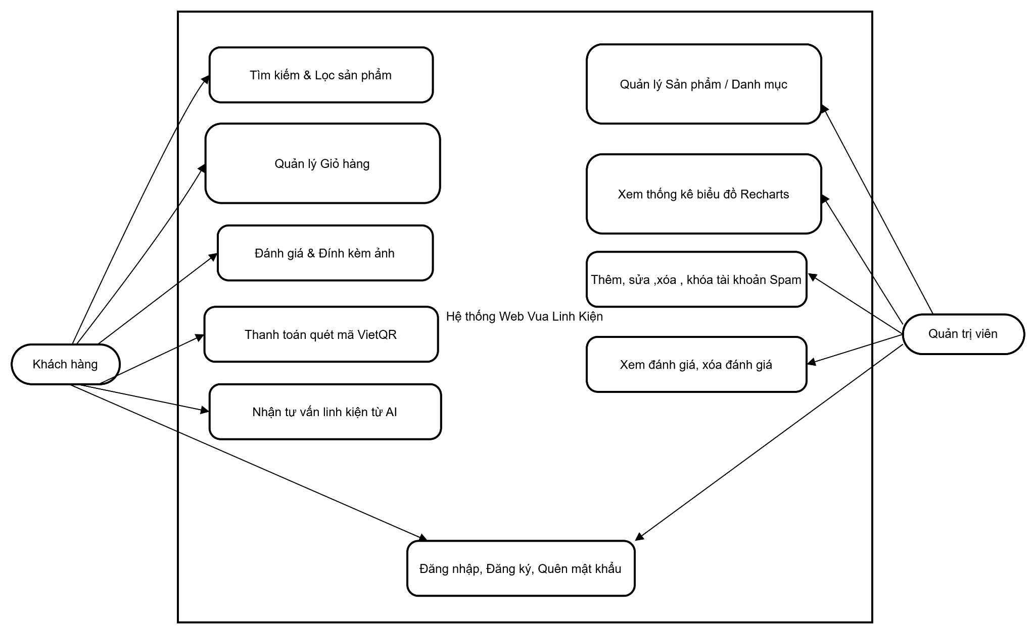
3.2.1 Sơ đồ Use Case tổng quát

Hình 3.2.1: Sơ đồ Use Case tổng quát

3.2.2 Sơ đồ Use Case chi tiết: Phân hệ Khách hàng (Customer Subsystem)

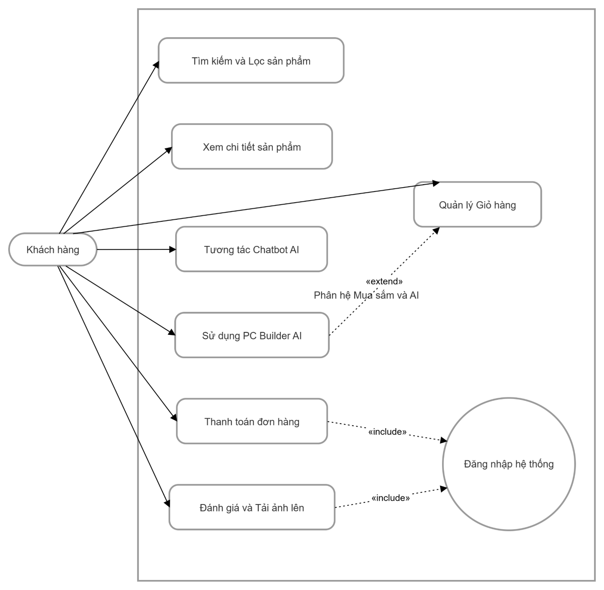 Hình 3.2.2: Sơ đồ Use Case chi tiết: Phân hệ Khách hàng (Customer Subsystem)

3.2.3 Sơ đồ Use Case chi tiết: Phân hệ Quản trị (Admin Subsystem) 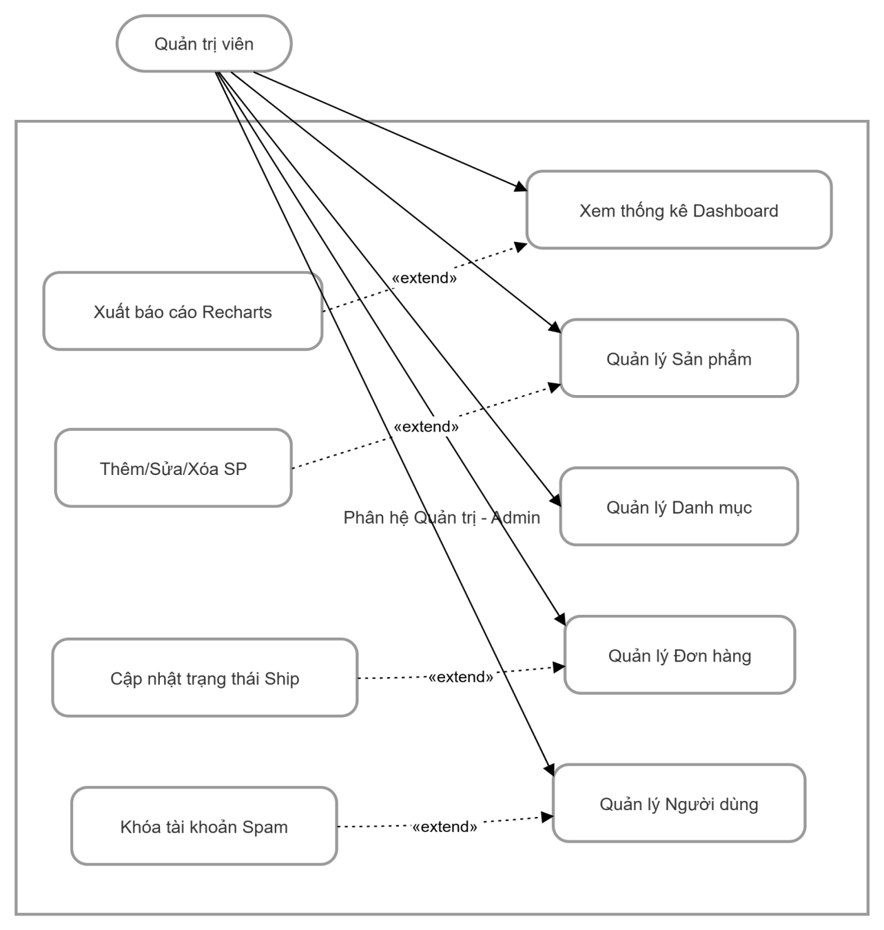

Hình 3.2.3: Sơ đồ Use Case chi tiết: Phân hệ Quản trị (Admin Subsystem)

3.2.4 Sơ đồ Use Case chi tiết: Phân hệ Xác thực & Tài khoản (Auth & Profile)
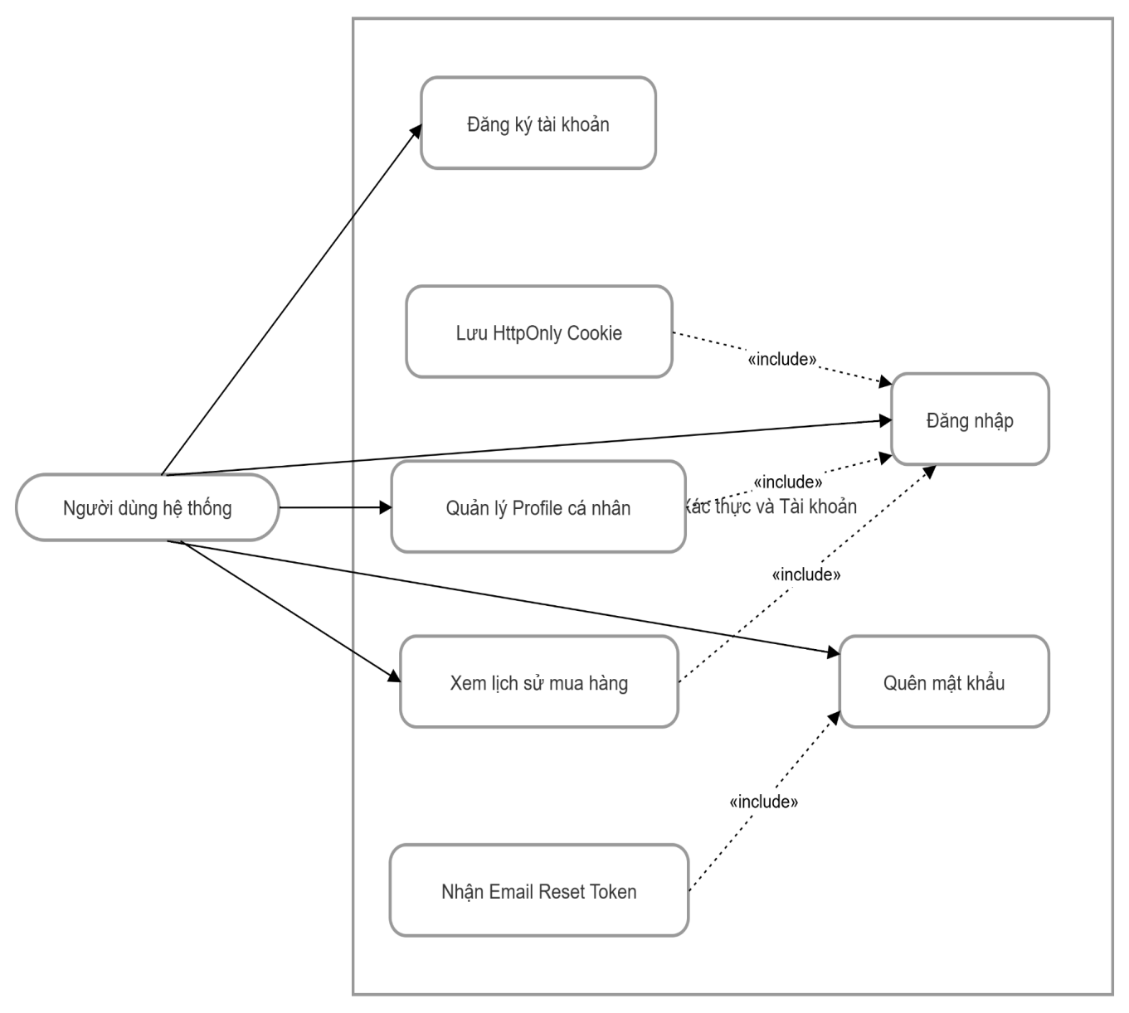

Hình 3.2.4: Sơ đồ Use Case chi tiết: Phân hệ Xác thực & Tài khoản (Auth & Profile)

3.3 Thiết kế Lược đồ Cơ sở dữ liệu (ERD)
Dựa trên kiến trúc chuẩn hóa dữ liệu, hệ thống được thiết kế với 9 thực thể có mối quan hệ chặt chẽ:
- users: Quản lý thông tin tài khoản định danh (id, email, full_name, password_hash, role, is_active, phone_number).
- password_reset_tokens: Lưu vết các phiên yêu cầu khôi phục mật khẩu nhằm tăng cường bảo mật (token, expires_at).
- categories: Phân loại cấu trúc danh mục linh kiện (id, name, description).
- products: Thông tin chi tiết sản phẩm (id, name, price, stock, specs lưu dưới định dạng JSON linh hoạt).
- laptop_models: Danh mục các mẫu máy tính xách tay phục vụ thuật toán tư vấn (brand, name).
- product_compatibility: Bảng trung gian ánh xạ sự tương thích giữa linh kiện (product_id) và hệ thống PC/Laptop (model_id), làm cơ sở dữ liệu cho AI tư vấn.
- orders: Quản lý thông tin tổng quan của hóa đơn (id, user_id, total_amount, status, payment_method).
- order_items: Chi tiết các hạng mục sản phẩm trong đơn. Thuộc tính price_at_purchase được thiết kế nhằm bảo lưu giá trị hóa đơn lịch sử khi sản phẩm có biến động giá.
- product_reviews: Quản lý luồng đánh giá của khách hàng, hỗ trợ lưu trữ đường dẫn hình ảnh thực tế (rating, comment, image).
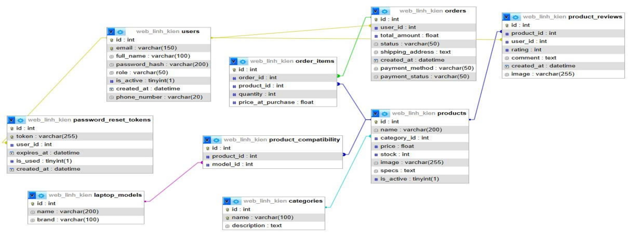Hình 3.3.1: Lược đồ Cơ sở dữ liệu (ERD)
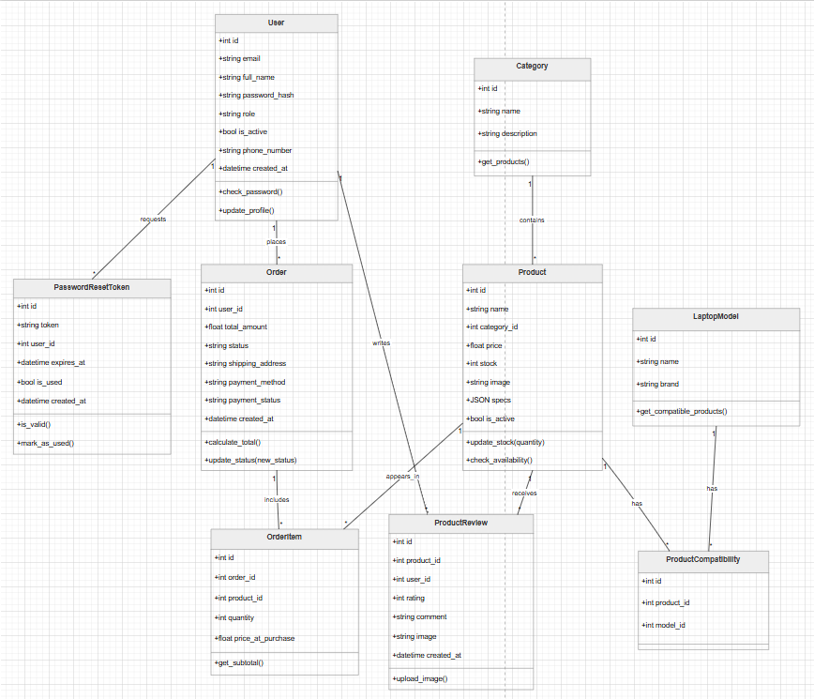

Hình 3.3.2: Sơ đồ Lớp (Class Diagram)

3.4 Kiến trúc Hệ thống
Hệ thống vận hành theo mô hình Decoupled Architecture (Kiến trúc phân tách):
- Frontend (Trình duyệt Client) và Backend (API Server) tồn tại độc lập trên hai tên miền (domain) khác biệt, giao tiếp hoàn toàn qua chuẩn RESTful API.
- Mô hình này giảm tải cho máy chủ xử lý giao diện, giúp Client có thể render lại DOM trực tiếp, tạo ra trải nghiệm mượt mà không cần nạp lại trang toàn bộ.

3.5 Các luồng xử lý nghiệp vụ phức tạp

3.5.1 Sơ đồ Tuần Tự

3.5.1.1 Sơ đồ Tuần tự: Phân quyền & Đăng nhập bảo mật (JWT & HttpOnly Cookie)

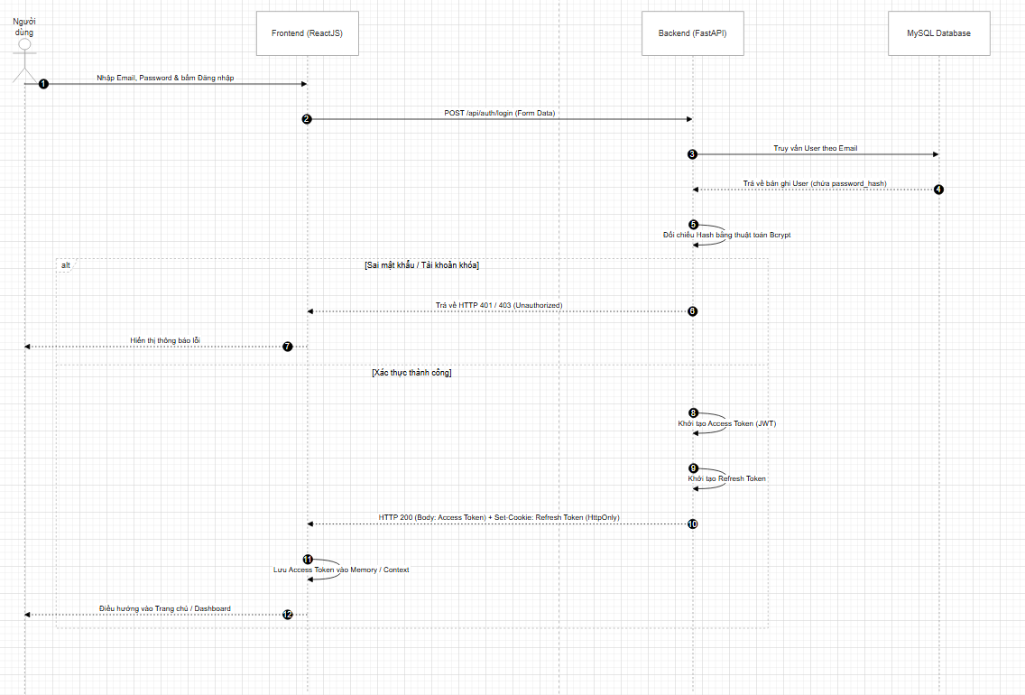

Hình 3.5.1.1: Sơ đồ Tuần tự: Phân quyền & Đăng nhập bảo mật (JWT & HttpOnly Cookie)

3.5.1.2 Sơ đồ Tuần tự: Khôi phục mật khẩu qua Email (Dịch vụ SMTP)
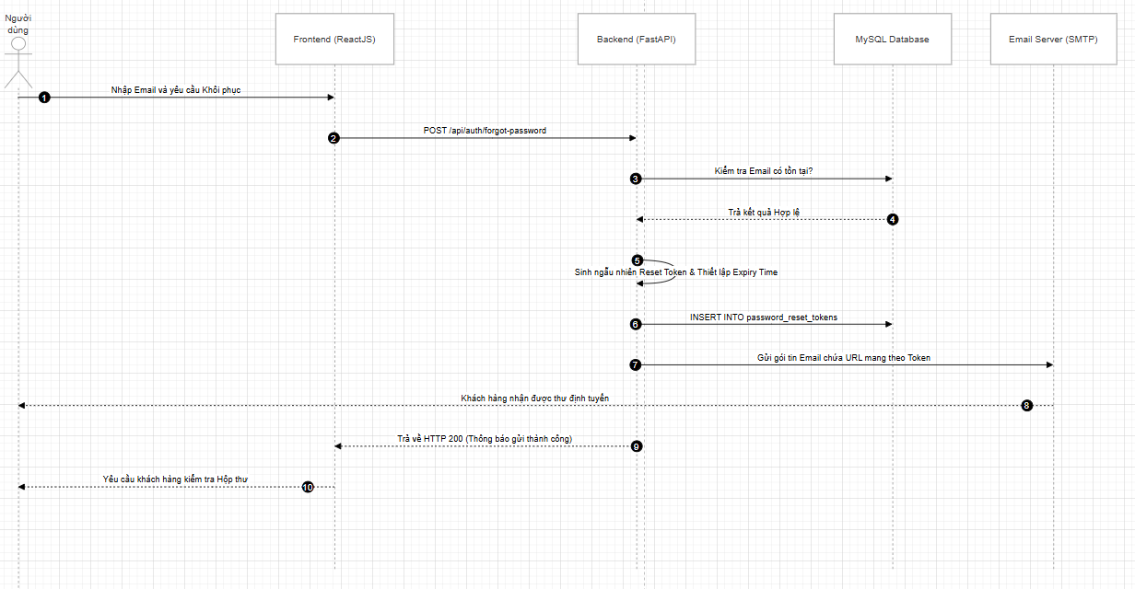
Hình 3.5.1.2: Sơ đồ Tuần tự: Khôi phục mật khẩu qua Email (Dịch vụ SMTP)

3.5.1.3 Sơ đồ Tuần tự: Tư vấn cấu hình PC bằng AI (AI Service)
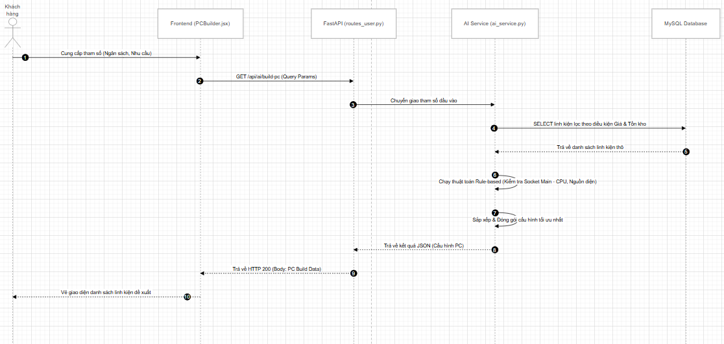
Hình 3.5.1.3: Sơ đồ Tuần tự: Tư vấn cấu hình PC bằng AI (AI Service)

3.5.1.4 Sơ đồ Tuần tự (Sequence Diagram): Luồng AI Phân tích Cấu hình (Analyze Build)
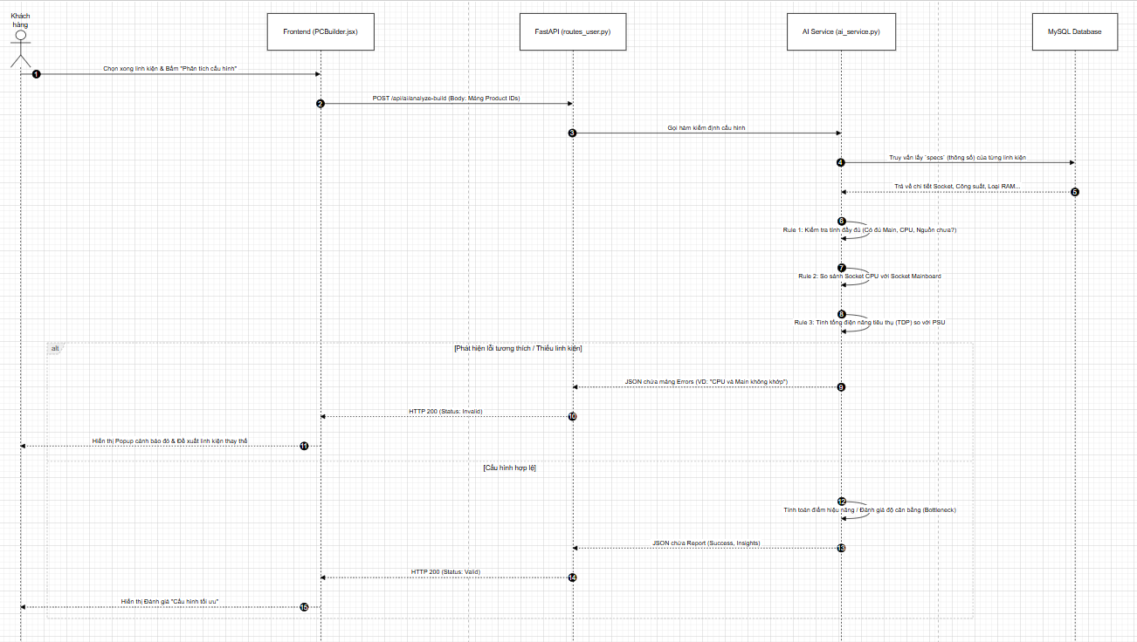
Hình 3.5.1.4: Sơ đồ Tuần tự (Sequence Diagram): Luồng AI Phân tích Cấu hình (Analyze Build)

3.5.1.5 Sơ đồ Tuần tự: Thanh toán Tự động qua Webhook (SePay)
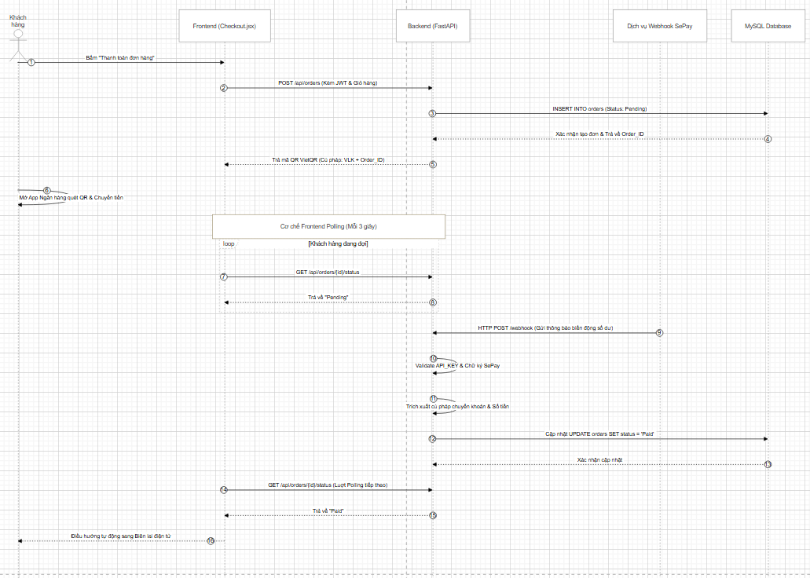
Hình 3.5.1.5: Sơ đồ Tuần tự: Thanh toán Tự động qua Webhook (SePay)

3.5.1.6 Sơ đồ Tuần tự: Đánh giá Sản phẩm & Tải Ảnh (Multipart File Processing)
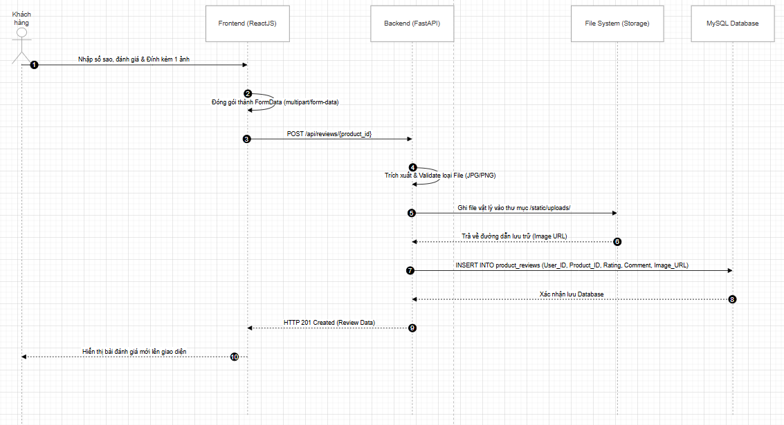
Hình 3.5.1.6: Sơ đồ Tuần tự: Đánh giá Sản phẩm & Tải Ảnh (Multipart File Processing)

3.5.2 Sơ đồ hoạt động

3.5.2.1 Sơ đồ Hoạt động: Đăng ký & Đăng nhập (Auth Flow)
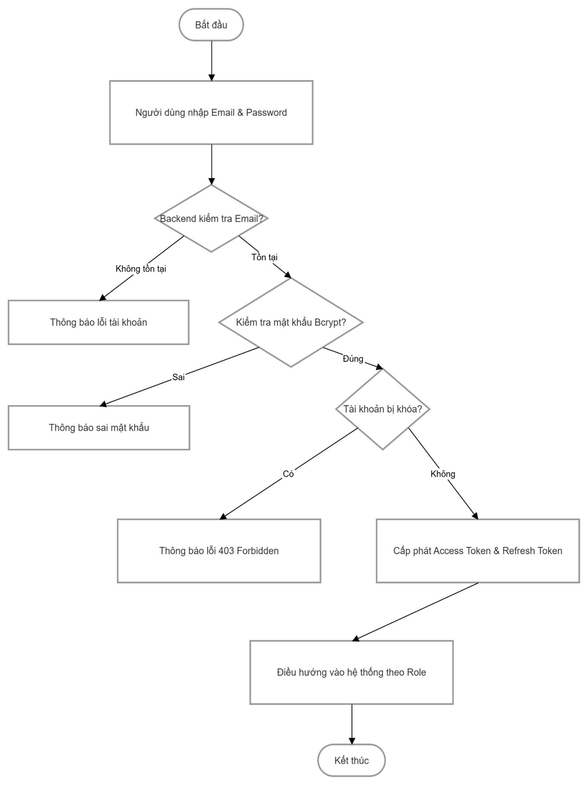
Hình 3.5.2.1: Sơ đồ Hoạt động: Đăng ký & Đăng nhập (Auth Flow)

3.5.2.2 Sơ đồ Hoạt động: Khôi phục mật khẩu (Email Service Flow)
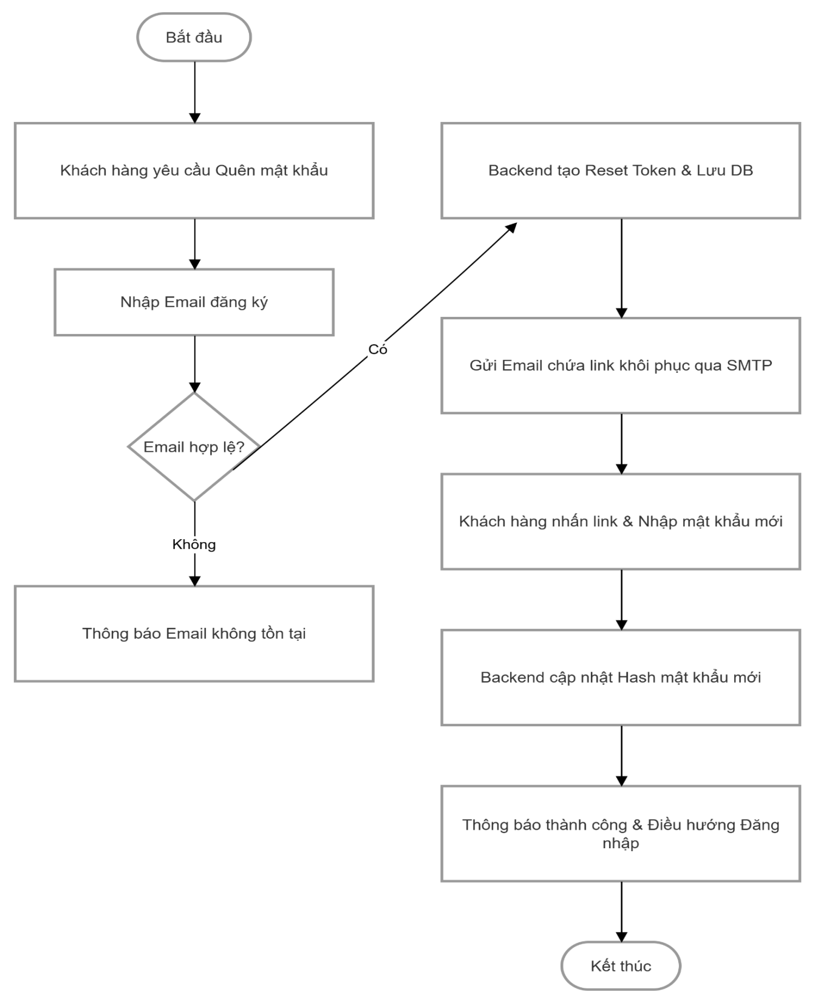
Hình 3.5.2.2: Sơ đồ Hoạt động: Khôi phục mật khẩu (Email Service Flow)

3.5.2.3 Sơ đồ Hoạt động: Tư vấn cấu hình PC (AI Builder Flow)
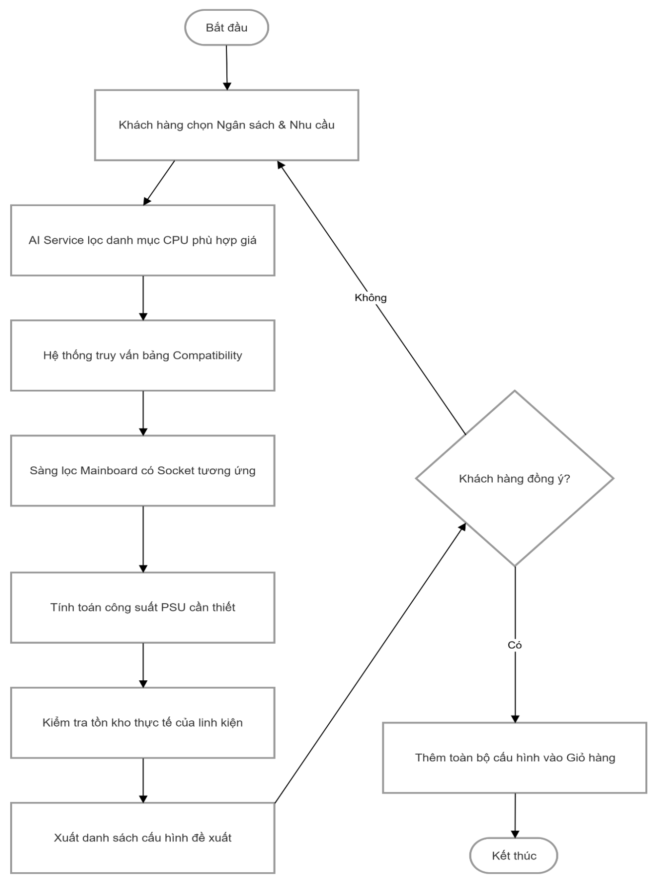
Hình 3.5.2.3: Sơ đồ Hoạt động: Tư vấn cấu hình PC (AI Builder Flow)

3.5.2.4 Sơ đồ Hoạt động (Activity Diagram): Luồng Khách hàng Tự Build PC & AI Kiểm định
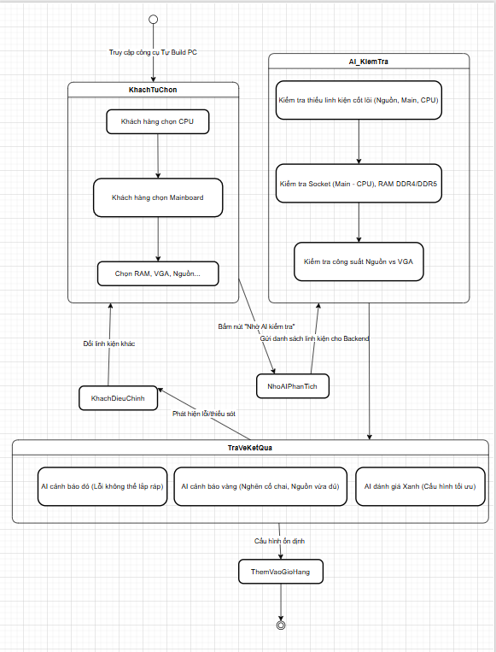
Hình 3.5.2.4: Sơ đồ Hoạt động (Activity Diagram): Luồng Khách hàng Tự Build PC & AI Kiểm định

3.5.2.5 Sơ đồ Hoạt động: Đặt hàng & Thanh toán Webhook (Payment Flow)
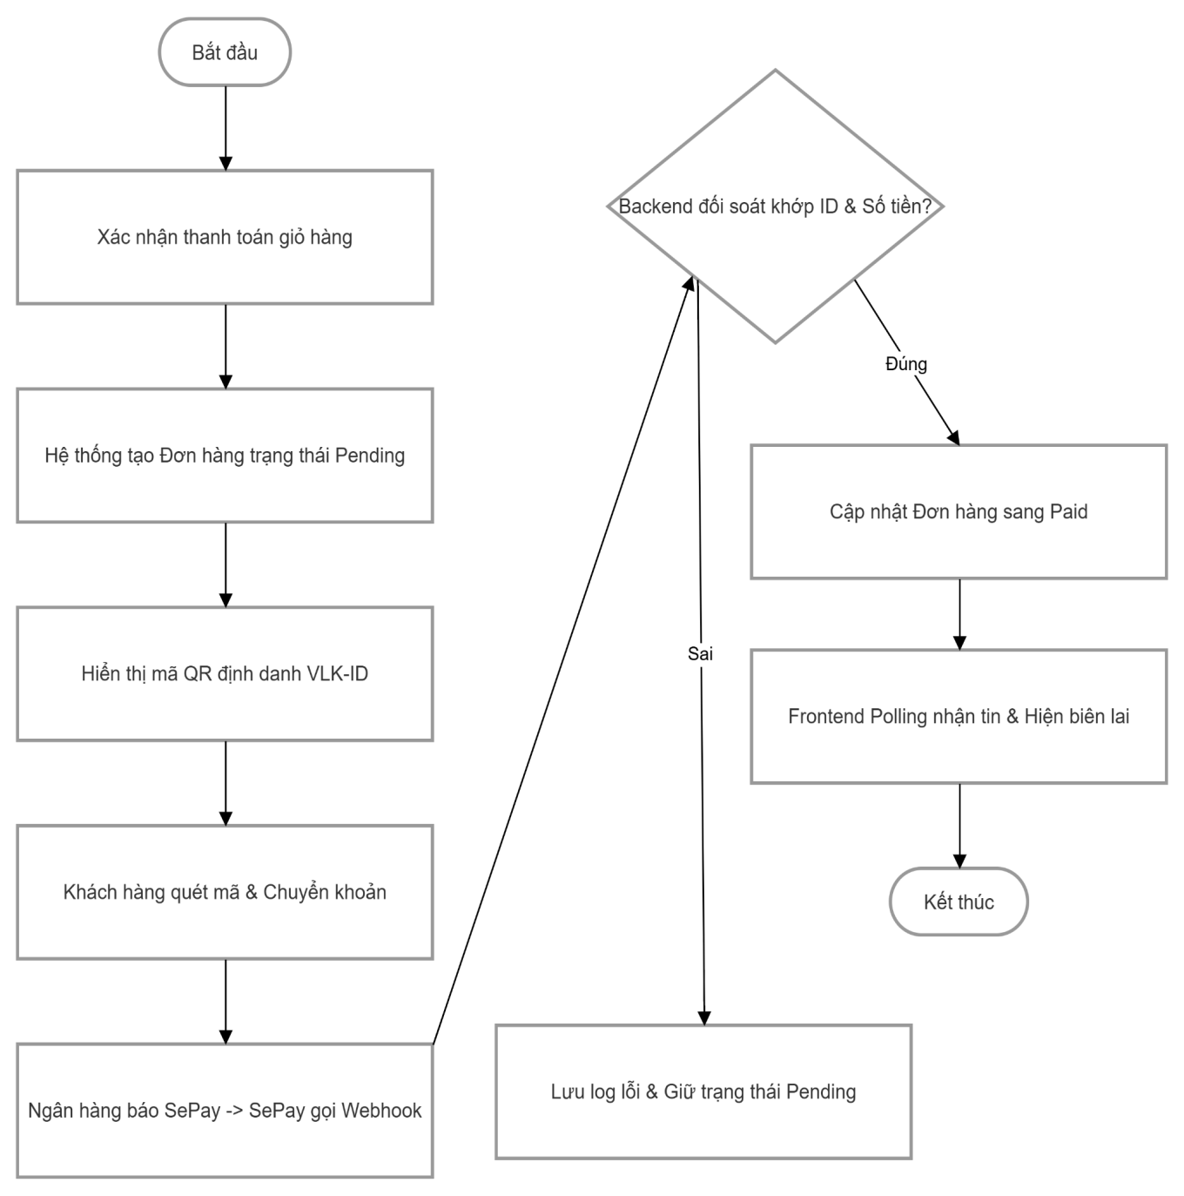
Hình 3.5.2.5: Sơ đồ Hoạt động: Đặt hàng & Thanh toán Webhook (Payment Flow)

3.5.2.6 Sơ đồ Hoạt động (Activity Diagram) - Quy trình Đặt hàng
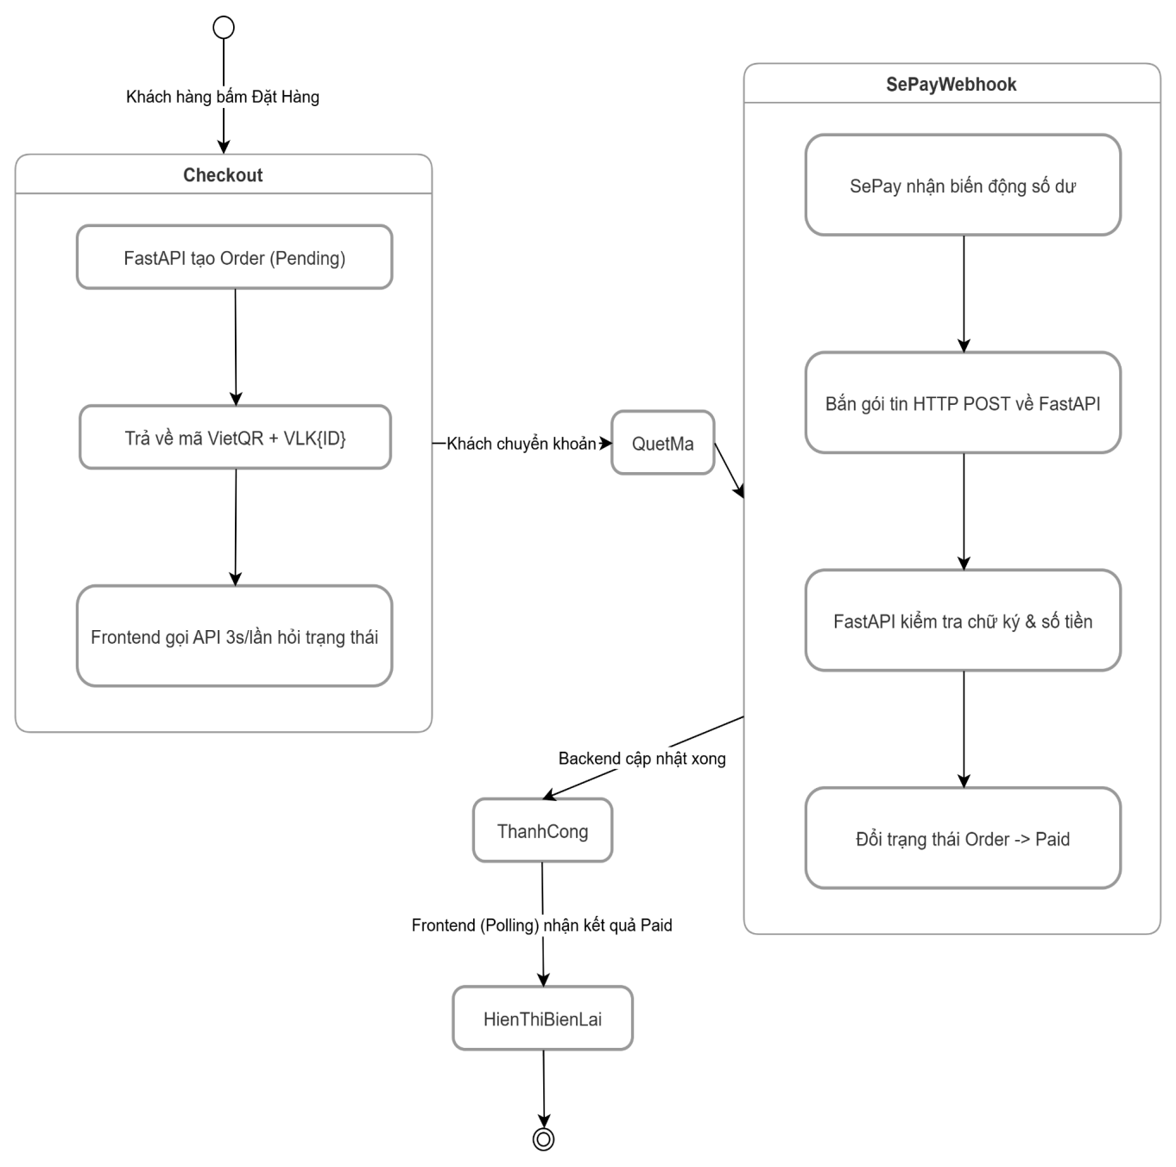
Hình 3.5.2.6: Sơ đồ Hoạt động (Activity Diagram) - Quy trình Đặt hàng

3.5.2.7 Sơ đồ Hoạt động: Quản lý Giỏ hàng (CartContext Flow)
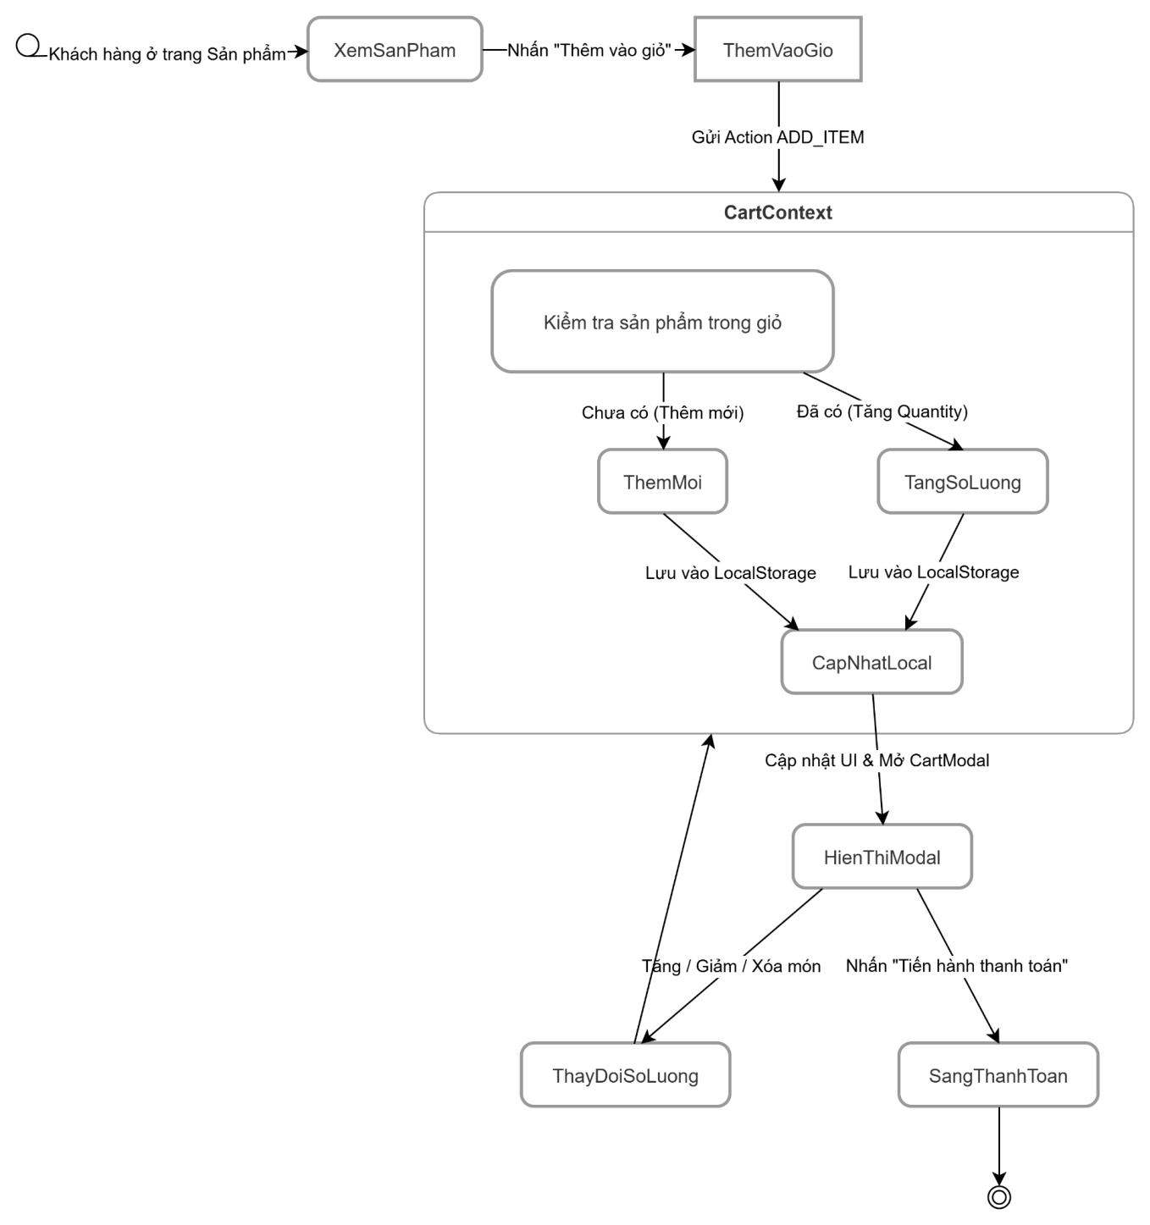
Hình 3.5.2.7: Sơ đồ Hoạt động: Quản lý Giỏ hàng (CartContext Flow)

3.5.2.8 Sơ đồ Hoạt động: Đánh giá & Tải ảnh lên (Product Review Flow)
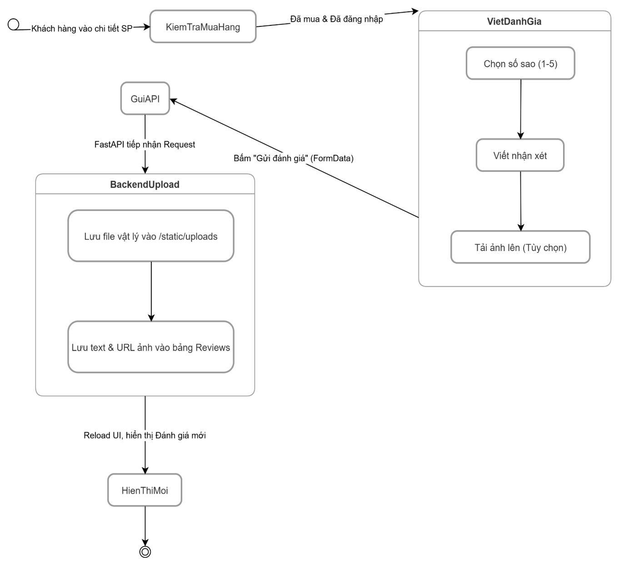
Hình 3.5.2.8: Sơ đồ Hoạt động: Đánh giá & Tải ảnh lên (Product Review Flow)

3.5.2.9 Sơ đồ Hoạt động: Tìm kiếm & Bộ lọc (Search & Filter Flow)
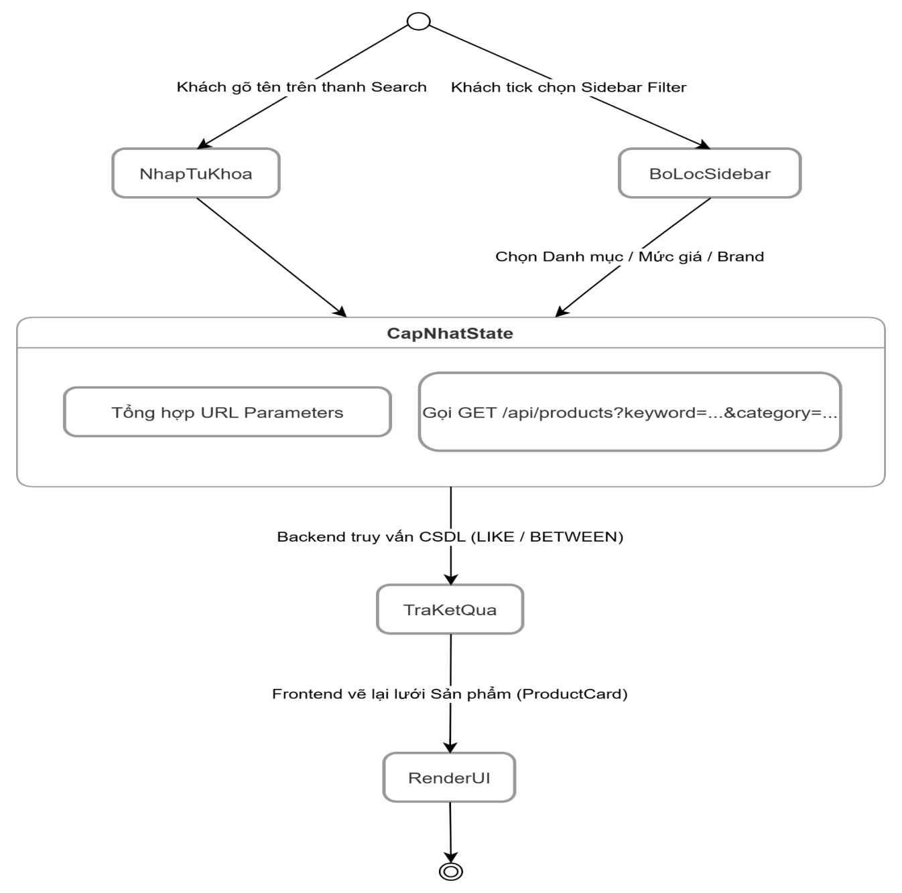
Hình 3.5.2.9: Sơ đồ Hoạt động: Tìm kiếm & Bộ lọc (Search & Filter Flow)

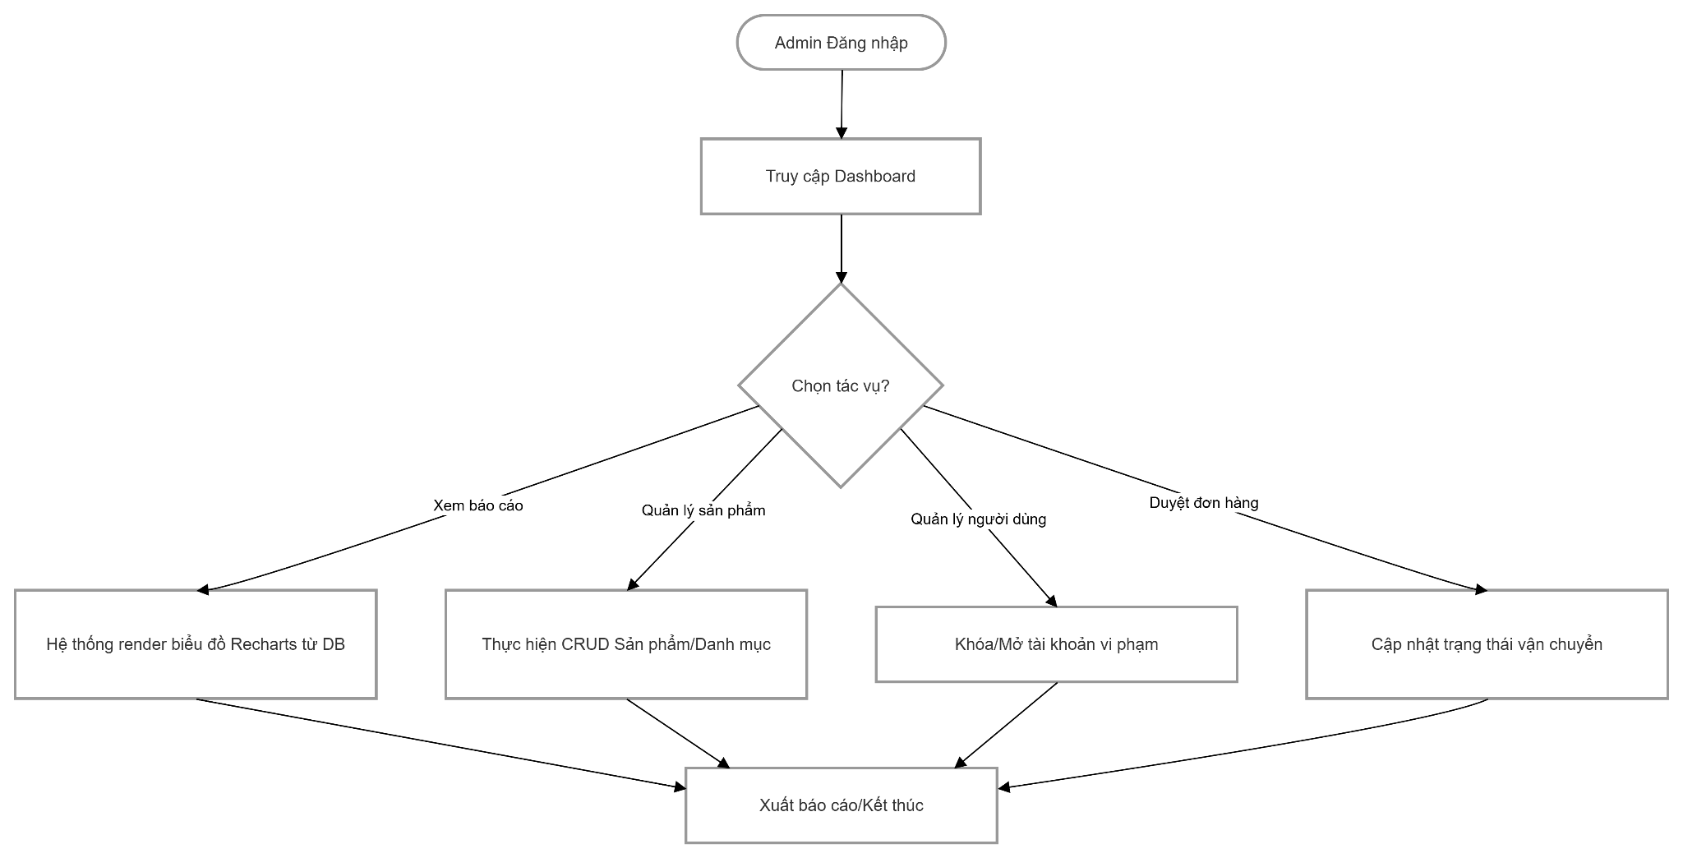
3.5.2.10 Sơ đồ Hoạt động: Quản trị hệ thống (Admin Workflow)

Hình 3.5.2.10: Sơ đồ Hoạt động: Quản trị hệ thống (Admin Workflow)

3.5.3 Sơ đồ Trạng thái (Vòng đời đơn hàng ) 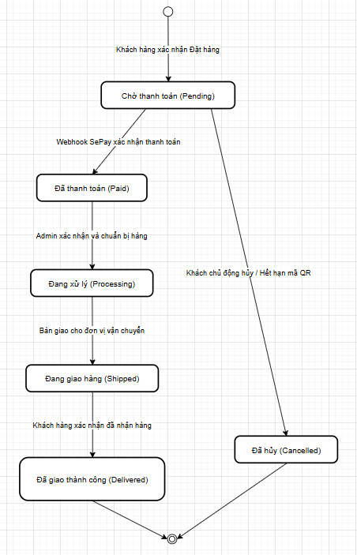
Hình 3.5.3.1: Sơ đồ Trạng thái (Vòng đời đơn hàng )

CHƯƠNG 4: TRIỂN KHAI CÀI ĐẶT

4.1 Kiến trúc Thư mục & Quản lý Cấu hình
- Frontend (/src): Phân tách rõ ràng /api (Axios Interceptors), /context (CartContext, AuthContext), /components, /pages.
- Backend (/app): Phân lớp chuẩn công nghệ phần mềm /models (SQLAlchemy), /schemas (Pydantic DTO), /api (Endpoints), /services (AI Rule-based Engine, SMTP, SePay Webhook), /core (Bcrypt, JWT config).
- Quản lý biến môi trường (.env): Tách biệt cấu hình khỏi mã nguồn: DATABASE_URL, JWT_SECRET_KEY, SEPAY_API_KEY, MAIL_USERNAME, MAIL_PASSWORD.

4.2 Các giải pháp Kỹ thuật Cốt lõi
- Bảo mật HttpOnly Cookie & JWT: Backend set cookie httponly=True, secure=True, samesite="lax" khi login thành công; Frontend Axios Interceptor tự động bắt mã lỗi 401 để kích hoạt cấp lại token.
- Xử lý Webhook SePay: Endpoint /api/webhook/sepay-webhook tiếp nhận payload, trích xuất mã đơn hàng từ nội dung chuyển khoản, kiểm tra đối soát số tiền cọc/toàn bộ và tự động cập nhật trạng thái đơn hàng sang Paid.
- Thuật toán Rule-based Build PC: Hàm validate_pc_build() tự động trích xuất thông số kỹ thuật (Socket CPU, Socket Mainboard, tổng TDP linh kiện so với công suất nguồn PSU) để cảnh báo tương thích/nghẽn cổ chai.

4.3 Quy trình Tích hợp và Triển khai Môi trường Liên tục (CI/CD)
- Continuous Integration (CI): GitHub Actions tự động kích hoạt bộ test khi có Commit/PR vào nhánh main.
- Continuous Deployment (CD): Vercel tự động build & deploy Frontend tĩnh lên Edge CDN; Render tự động build container Python, cài requirements.txt và khởi chạy ASGI uvicorn app.main:app; CSDL kết nối qua cổng SSL/TLS an toàn.

4.4 Triển khai lên môi trường thực tế (Sơ đồ Triển khai )
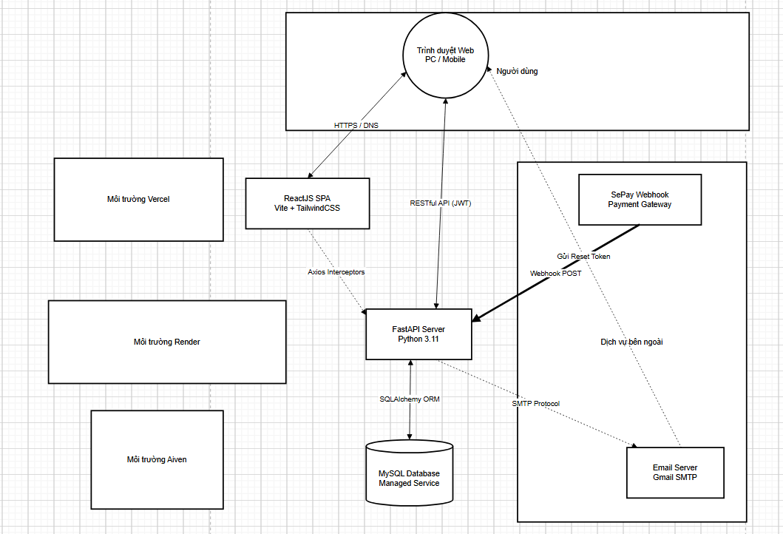
Hình 4.4. Triển khai lên môi trường thực tế (Sơ đồ Triển khai )

CHƯƠNG 5: KIỂM TRA VÀ ĐÁNH GIÁ

5.1 Kịch bản Kiểm thử hệ thống (Test Cases)

5.1.1 Phương pháp Kiểm thử tự động (Automated Testing with Pytest):
Dự án áp dụng framework pytest và httpx.AsyncClient để thực thi Unit Test & Integration Test tự động trên Backend:
- test_auth_flow(): Kiểm tra tự động luồng Đăng ký $\rightarrow$ Đăng nhập đúng cấp phát JWT & Cookie $\rightarrow$ Đăng nhập sai mật khẩu trả về HTTP 401.
- test_ai_compatibility_conflict(): Kiểm tra logic phát hiện xung đột phần cứng (CPU Socket LGA1700 kết hợp Mainboard AM5 phải trả về lỗi is_valid: False).
- test_sepay_webhook_idempotency(): Kiểm định tính toàn vẹn của Webhook khi cổng thanh toán gửi trùng lặp thông báo số dư.
Mã test case | Chức năng | Kết quả mong đợi | Đánh giá
TC01 | Đăng ký không hợp lệ | Hệ thống yêu cầu nhập đầy đủ thông tin | Đạt
TC02 | Đăng ký tài khoản hợp lệ | Tạo tài khoản thành công | Đạt
TC03 | Đăng nhập đúng tài khoản | Người dùng đăng nhập thành công | Đạt
TC04 | Đăng nhập sai mật khẩu | Vui lòng đăng nhập lại | Đạt
TC05 | Cập nhật thông tin cá nhân | Cập nhật thông tin cá nhân | Đạt
TC06 | Đổi mật khẩu tài khoản | Mật khẩu được cập nhật thành công | Đạt
TC07 | Tìm kiếm sản phẩm theo tên | Hiển thị đúng sản phẩm cần tìm | Đạt
TC08 | Tìm kiếm sản phẩm không tồn tại | Hiển thị thông báo không tìm thấy | Đạt
TC09 | Lọc sản phẩm theo giá | Hiển thị sản phẩm đúng khoảng giá | Đạt
TC10 | Lọc sản phẩm theo hãng | Hiển thị đúng sản phẩm theo hãng chọn | Đạt
TC11 | Xem chi tiết sản phẩm | Hiển thị ảnh, giá, mô tả, cấu hình | Đạt
TC12 | Xem đánh giá sản phẩm | Hiển thị review từ khách hàng khác | Đạt

TC13 | Thêm sản phẩm vào giỏ hàng | Sản phẩm được thêm thành công | Đạt
TC14 | Cập nhật số lượng trong giỏ | Tổng tiền thay đổi đúng | Đạt
TC15 | Xóa sản phẩm khỏi giỏ hàng | Sản phẩm bị xóa khỏi giỏ | Đạt
TC16 | Thanh toán COD | Tạo đơn hàng thành công | Đạt
TC17 | Thanh toán online | Thanh toán thành công | Đạt
TC18 | Nhập thiếu địa chỉ giao hàng | Hệ thống báo thiếu thông tin | Đạt
TC19 | Build PC bằng AI theo ngân sách | AI đề xuất cấu hình phù hợp | Đạt
TC20 | Build PC bằng AI cho gaming | AI gợi ý cấu hình gaming | Đạt
TC21 | Chatbot AI tư vấn sản phẩm | Chatbot trả lời đúng nhu cầu người dùng | Đạt
TC22 | Đánh giá sản phẩm 5 sao | Đánh giá được lưu thành công | Đạt
TC23 | Viết bình luận sản phẩm | Bình luận hiển thị thành công | Đạt
TC24 | Checkout đơn hàng | Đơn hàng được xác nhận thành công | Đạt
TC25 | Đăng xuất khi đang đăng nhập | Người dùng đăng xuất thành công và quay về trang chủ / đăng nhập | Đạt
TC26 | Admin đăng nhập đúng tài khoản | Truy cập trang quản trị thành công | Đạt
TC27 | Admin đăng nhập sai mật khẩu | Hệ thống báo lỗi đăng nhập | Đạt
TC28 | User thường truy cập trang Admin | Hệ thống từ chối truy cập | Đạt
TC29 | Xem danh sách đơn hàng | Hiển thị đầy đủ các đơn hàng | Đạt
TC30 | Xem chi tiết đơn hàng | Hiển thị thông tin khách hàng và sản phẩm | Đạt
TC31 | Hủy đơn hàng | Đơn hàng được chuyển trạng thái hủy | Đạt
TC32 | Tìm kiếm đơn hàng | Hiển thị đúng đơn hàng cần tìm | Đạt
TC33 | Xem danh sách sản phẩm | Hiển thị đầy đủ sản phẩm trong hệ thống | Đạt
TC34 | Thêm sản phẩm mới | Sản phẩm được thêm thành công | Đạt
TC35 | Cập nhật thông tin sản phẩm | Thông tin sản phẩm được lưu thành công | Đạt
TC36 | Xóa sản phẩm | Sản phẩm bị xóa khỏi hệ thống | Đạt
TC37 | Cập nhật số lượng tồn kho | Số lượng kho được cập nhật đúng | Đạt
TC38 | Xem danh sách người dùng | Hiển thị đầy đủ tài khoản người dùng | Đạt
TC39 | Tìm kiếm người dùng | Hiển thị đúng tài khoản cần tìm | Đạt
TC40 | Khóa tài khoản người dùng | Người dùng không thể đăng nhập | Đạt
TC41 | Mở khóa tài khoản người dùng | Người dùng đăng nhập lại bình thường | Đạt
TC42 | Xóa tài khoản người dùng | Tài khoản bị xóa khỏi hệ thống | Đạt
TC43 | Nâng cấp khách hàng thành quản trị viên | Tài khoản được cấp quyền Admin thành công | Đạt
TC44 | Hạ quyền quản trị viên về khách hàng | Tài khoản bị thu hồi quyền Admin | Đạt
TC45 | Xem danh sách đánh giá | Hiển thị toàn bộ đánh giá sản phẩm | Đạt
TC46 | Xóa đánh giá vi phạm | Đánh giá bị xóa khỏi hệ thống | Đạt
TC47 | Ẩn đánh giá spam | Đánh giá không còn hiển thị ngoài website | Đạt
TC48 | Tìm kiếm đánh giá theo sản phẩm | Hiển thị đúng đánh giá liên quan | Đạt

5.1.2 Hình ảnh hệ thống thực tế:
Vai trò user:
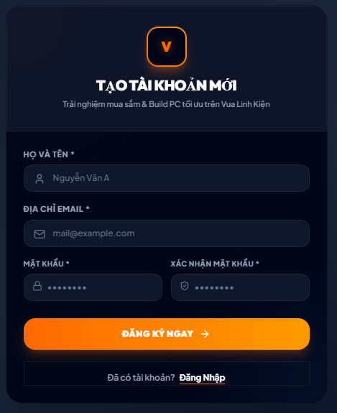
Hình 5.1.2.1: Giao diện đăng ký

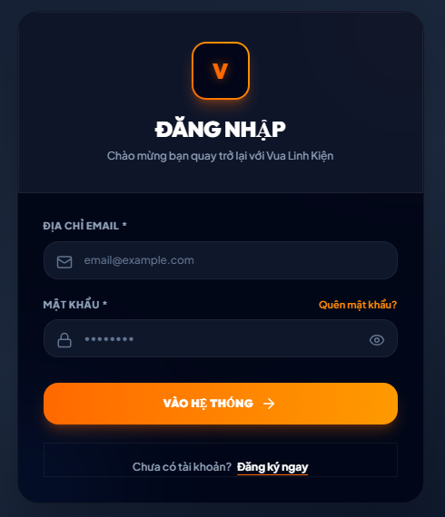
Hình 5.1.2.2: Giao diện đăng nhập

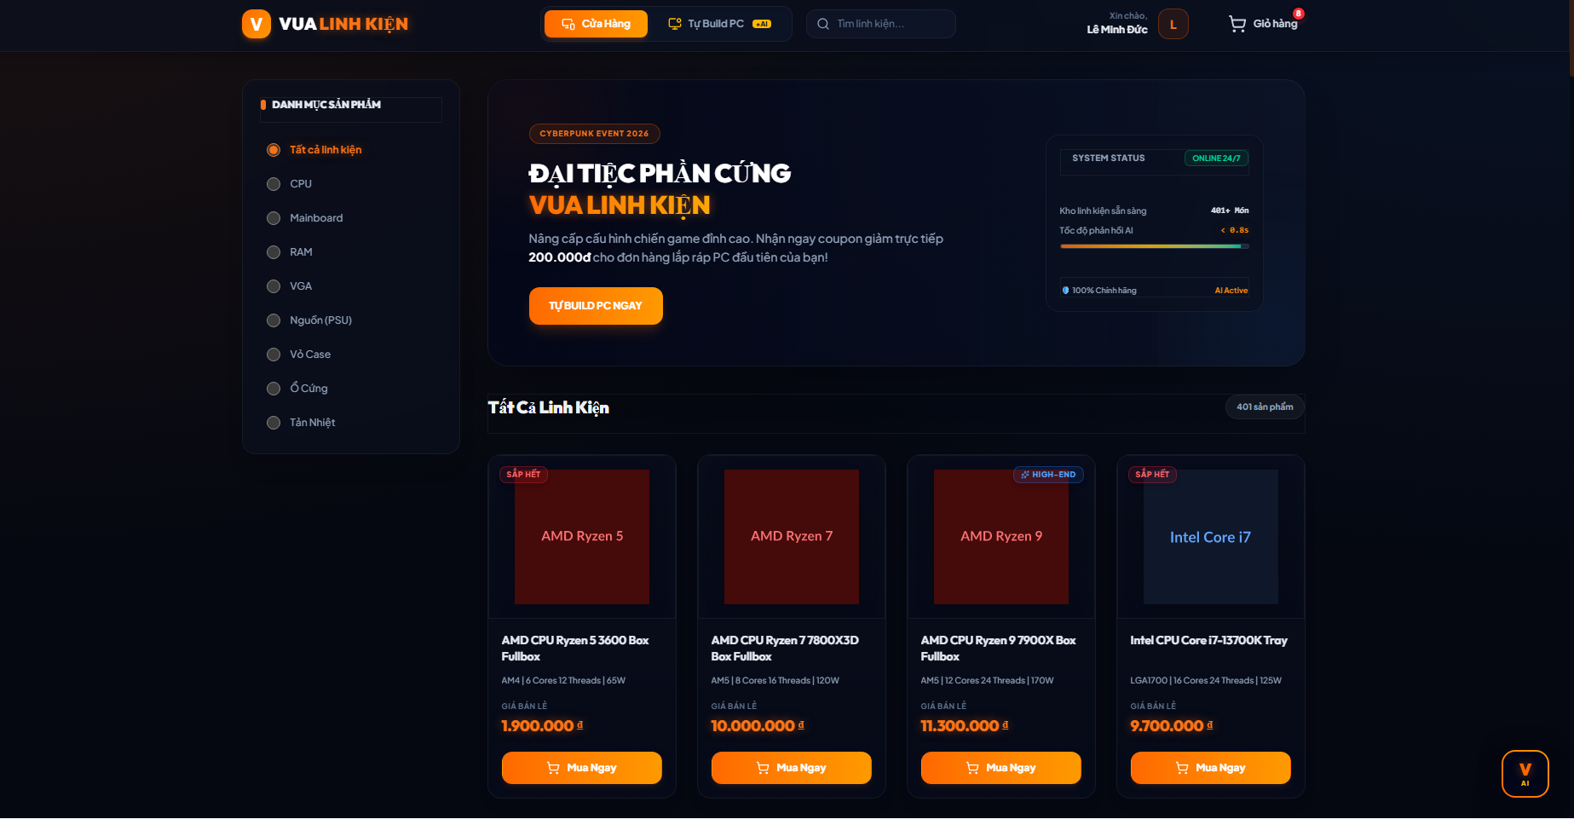
Hình 5.1.2.3: Giao diện chính của web

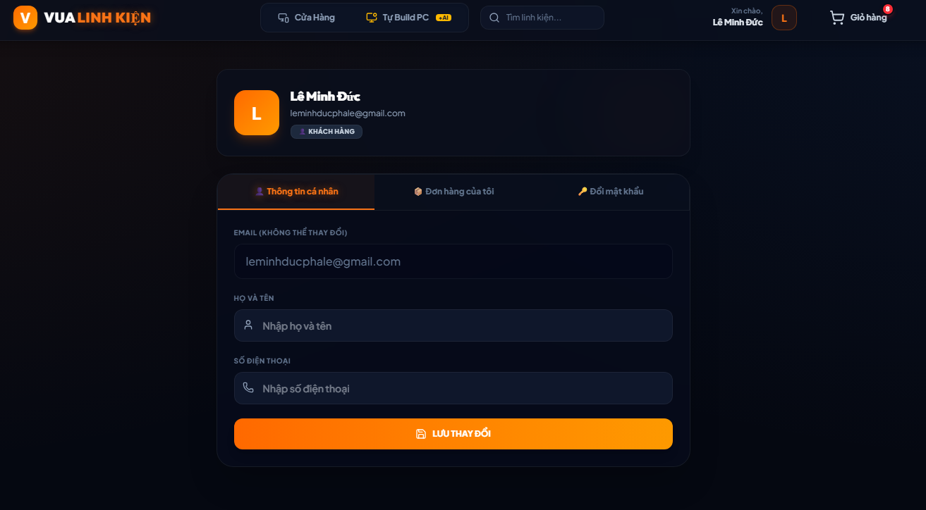

Hình 5.1.2.4 : Giao diện hồ sơ cá nhân
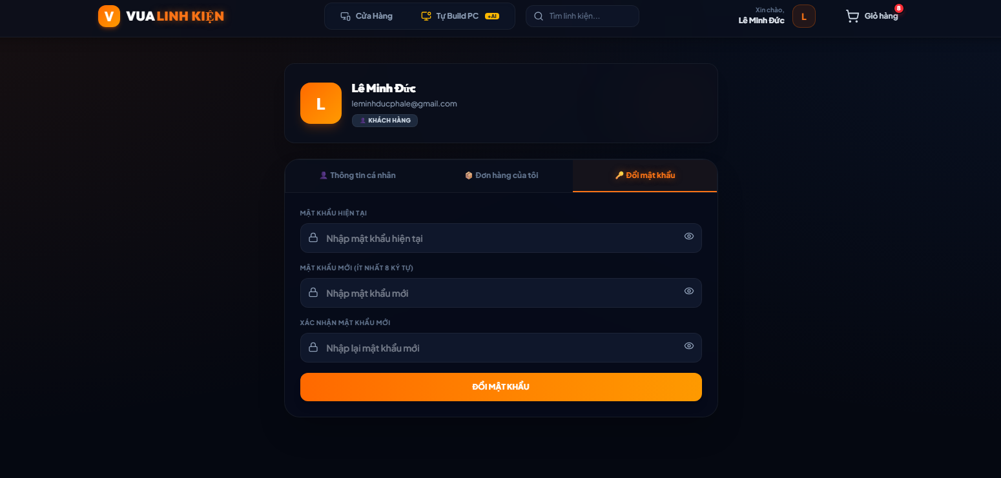
Hình 5.1.2.5: Chức năng đổi mật khẩu

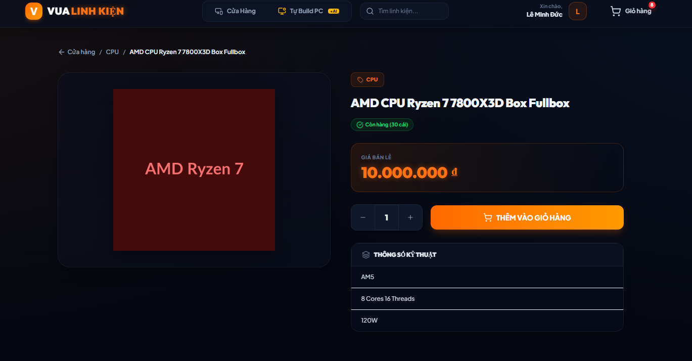
Hình 5.1.2.6 : Giao diện chi tiết từng sản phẩm (click vào từng sản phẩm để xem chi tiết)
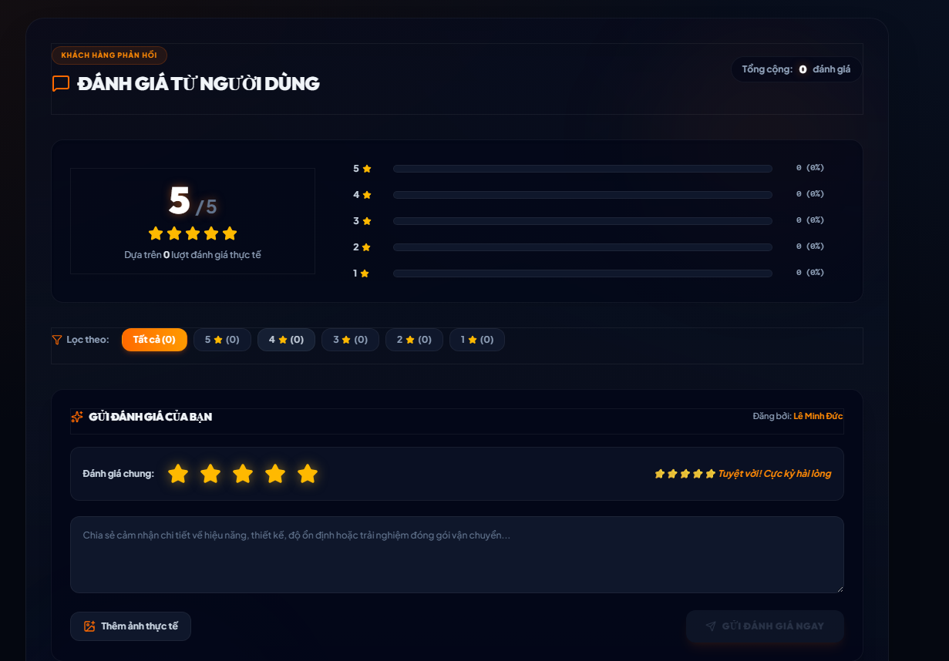
Hình 5.1.2.7: Chức năng xem và đánh giá sản phẩm

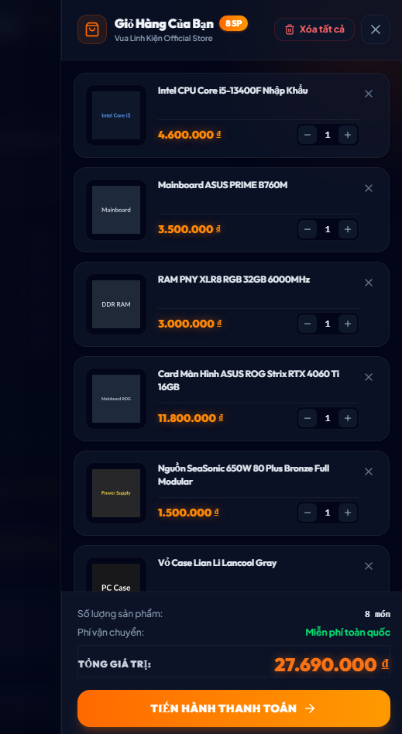
Hình 5.1.2.8 : Giao diện giỏ hàng của người dùng

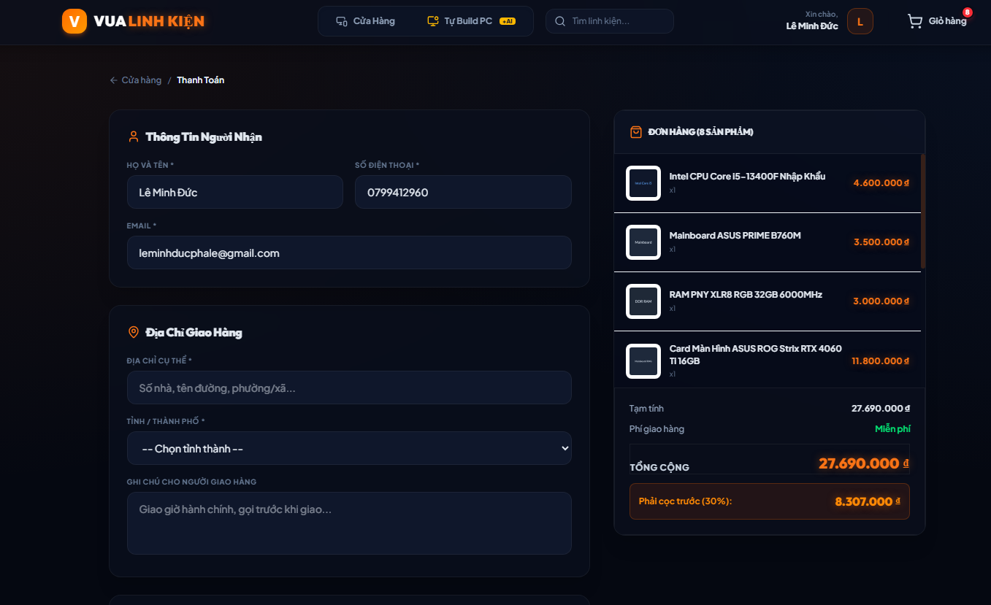
Hình 5.1.2.9 : Giao diện thanh toán sản phẩm

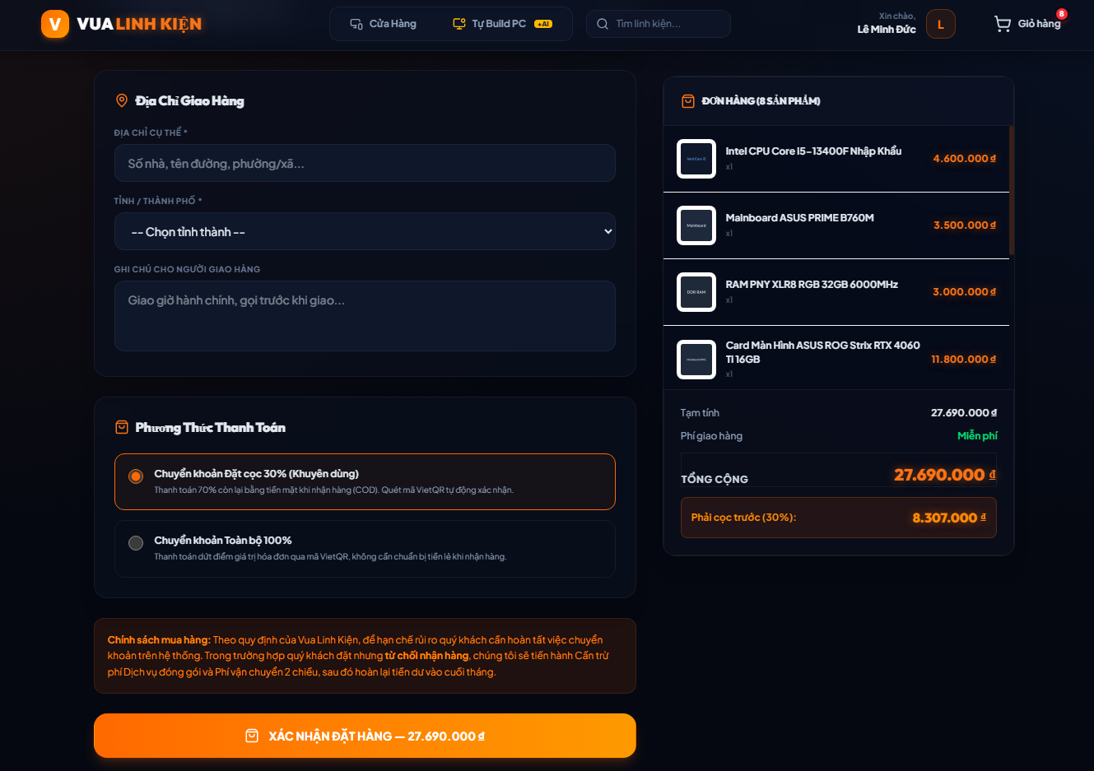
Hình 5.1.2.10 : Giao diện thanh toán sản phẩm

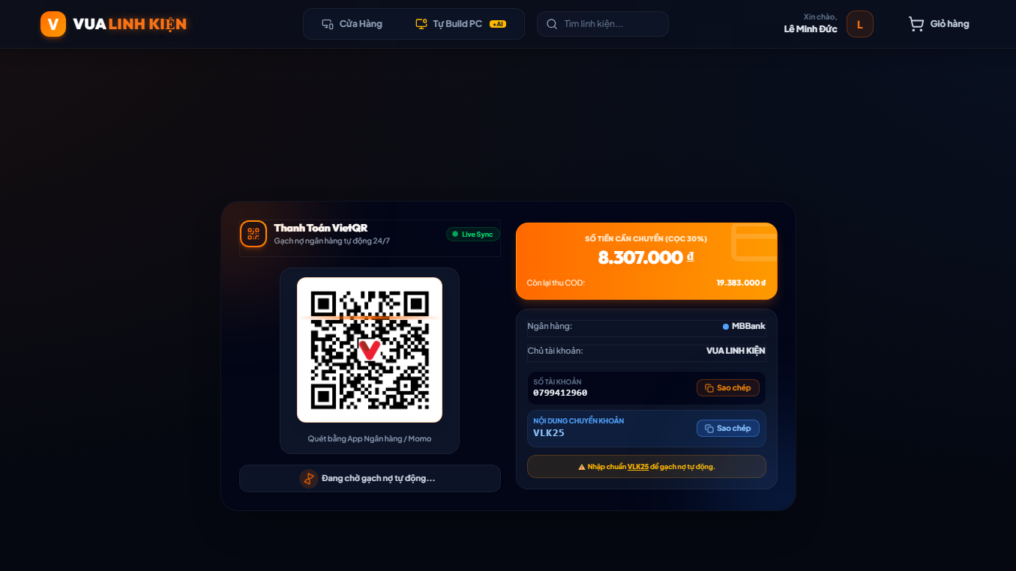
Hình 5.1.2.11: Quét mã QR để thanh toán trước 30%

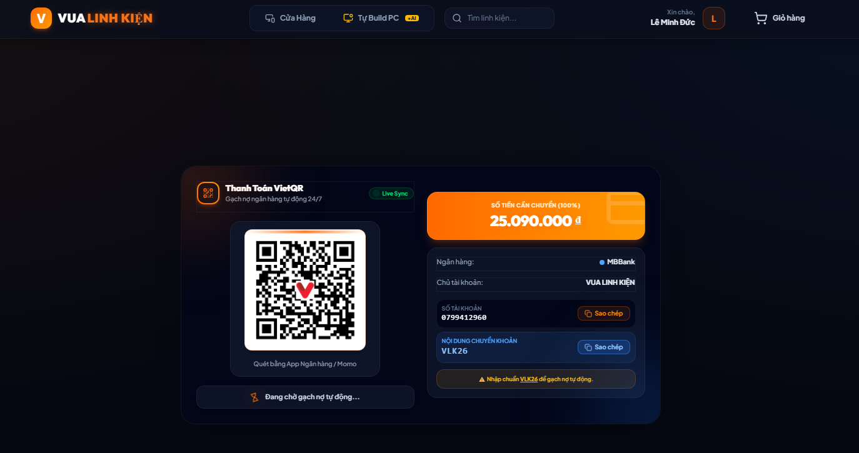
Hình 5.1.2.12 : Quét mã QR để thanh toán 100%

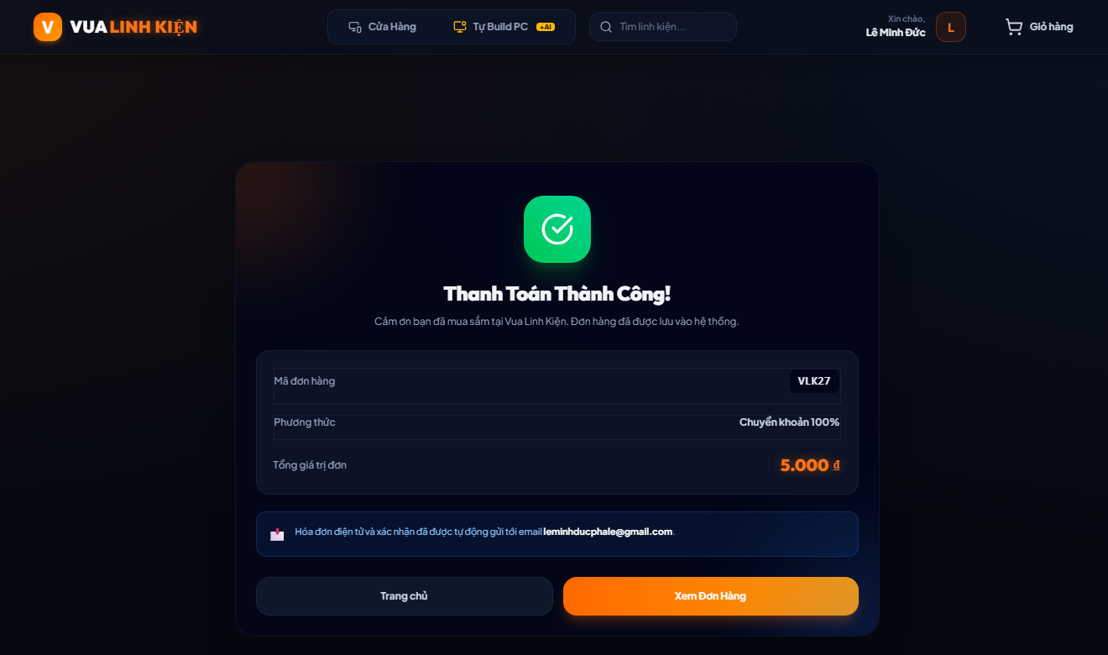
Hình 5.1.2.13 : Giao diện thanh toán thành công

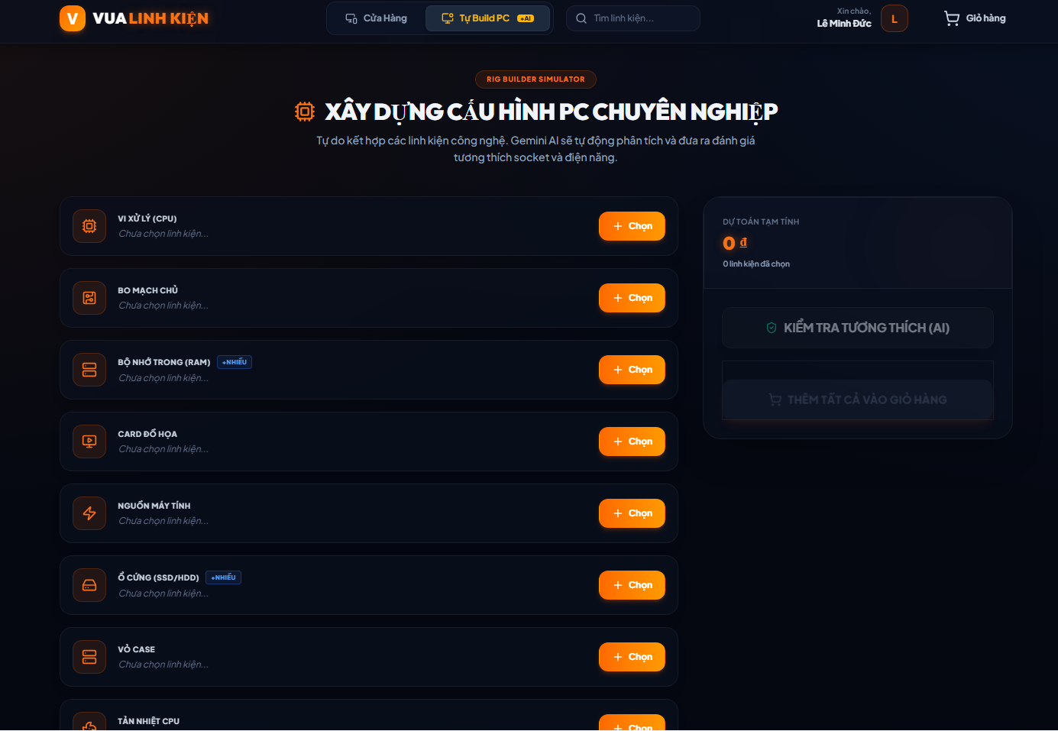
Hình 5.1.2.14: Chức năng kiểm tra độ tương thích

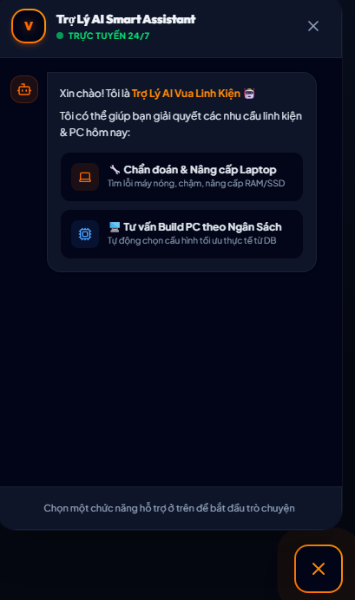
Hình 5.1.2.15: Giao diện trợ lý AI

Vai trò Admin :
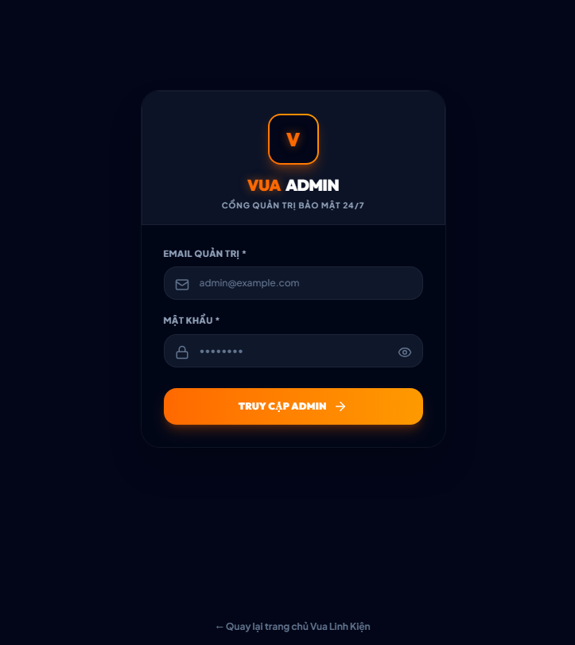
Hình 5.1.2.16: Giao diện đăng nhập của Admin
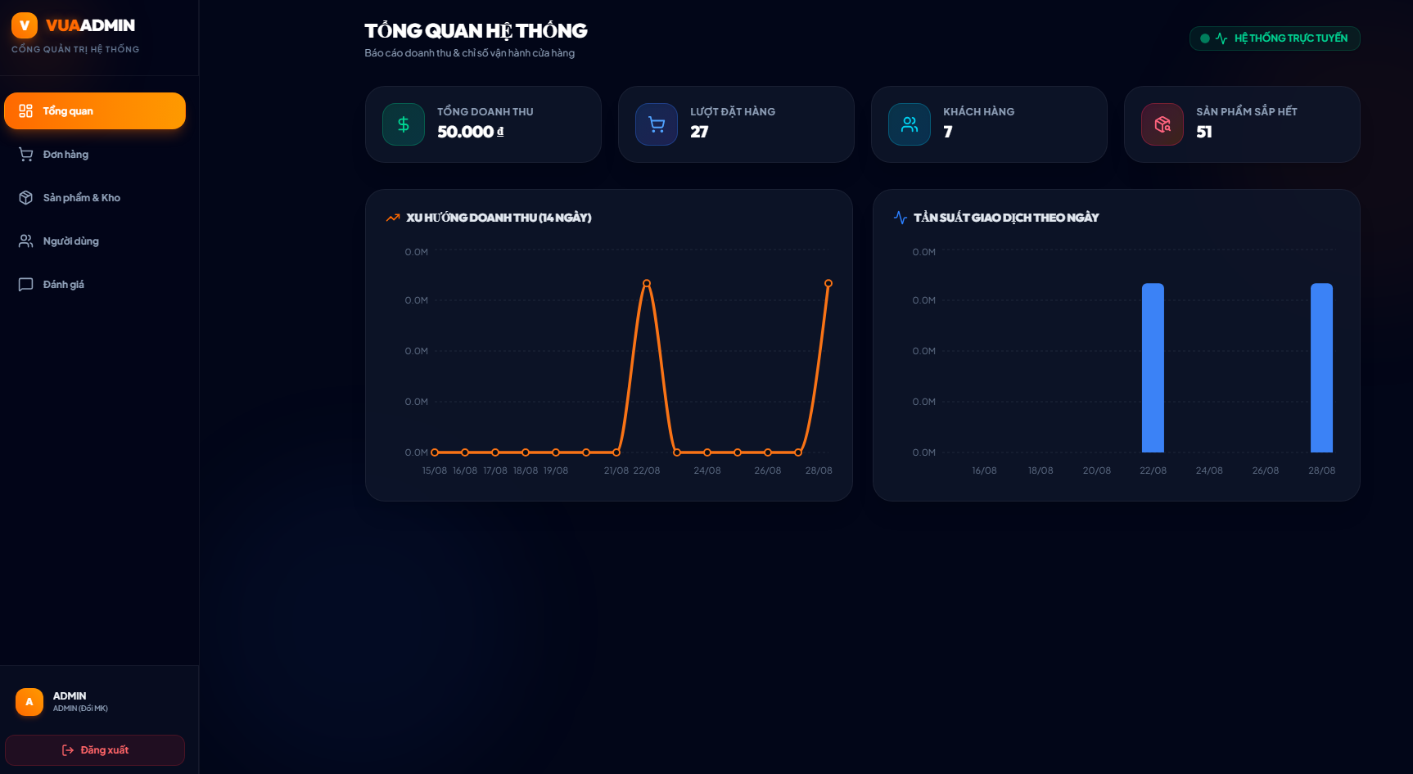
Hình 5.1.2.17: Giao diện của Admin khi vừa đăng nhập

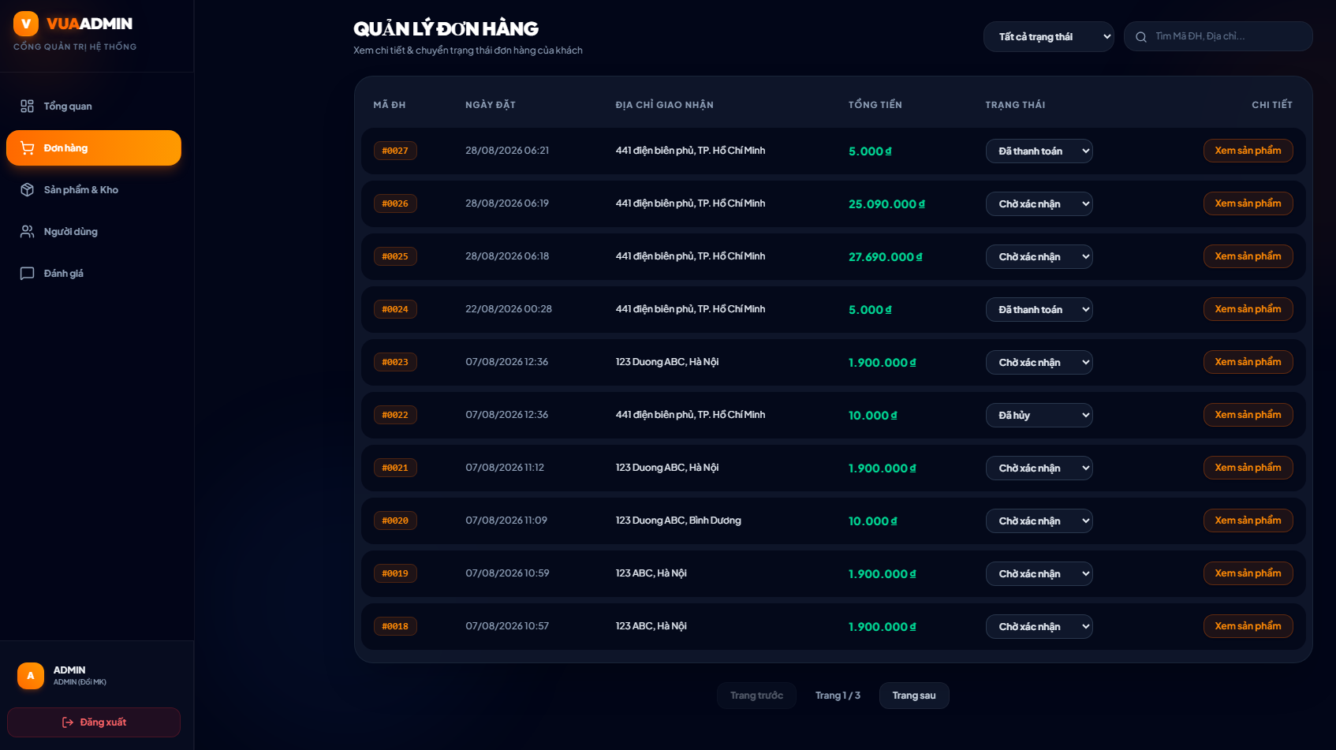
Hình 5.1.2.18: Giao diện quản lý đơn hàng
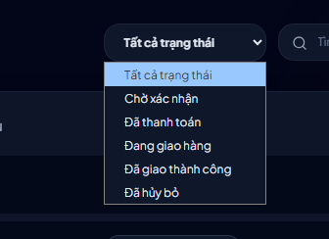
Hình 5.1.2.19 : Chức năng xem trạng thái của các đơn hàng

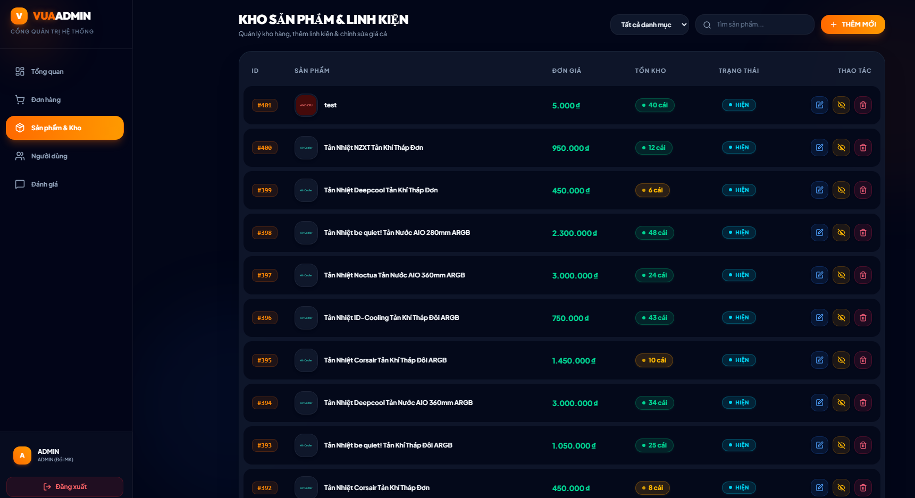
Hình 5.1.2.20: Giao diện quản lý sản phẩm và kho hàng

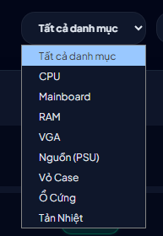

Hình 5.1.2.21: Chức năng xem các loại sản phẩm

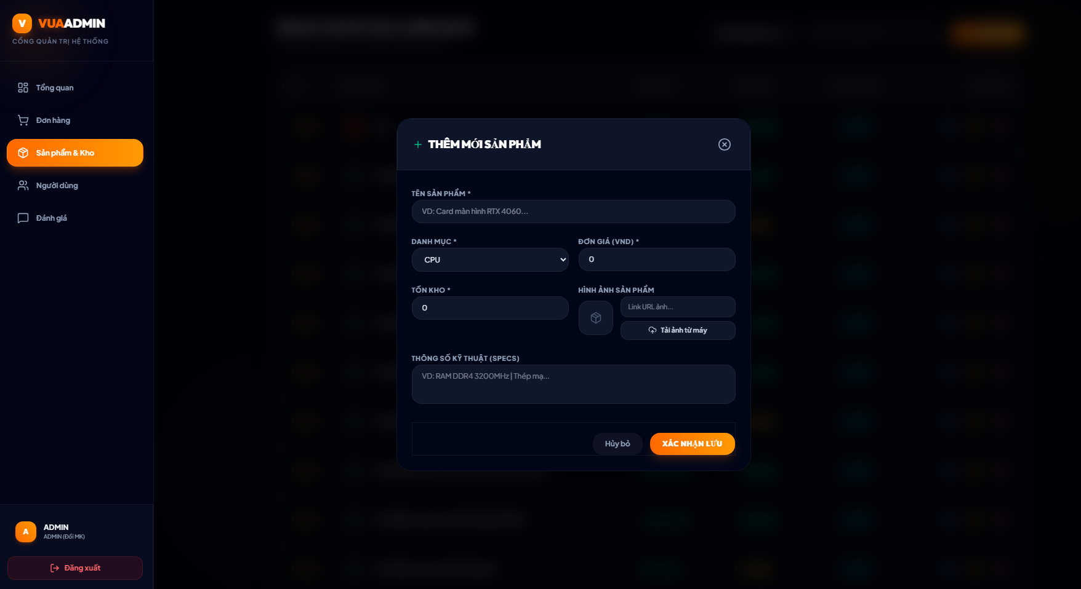
Hình 5.1.2.22: Giao diện chức năng thêm sản phẩm mới
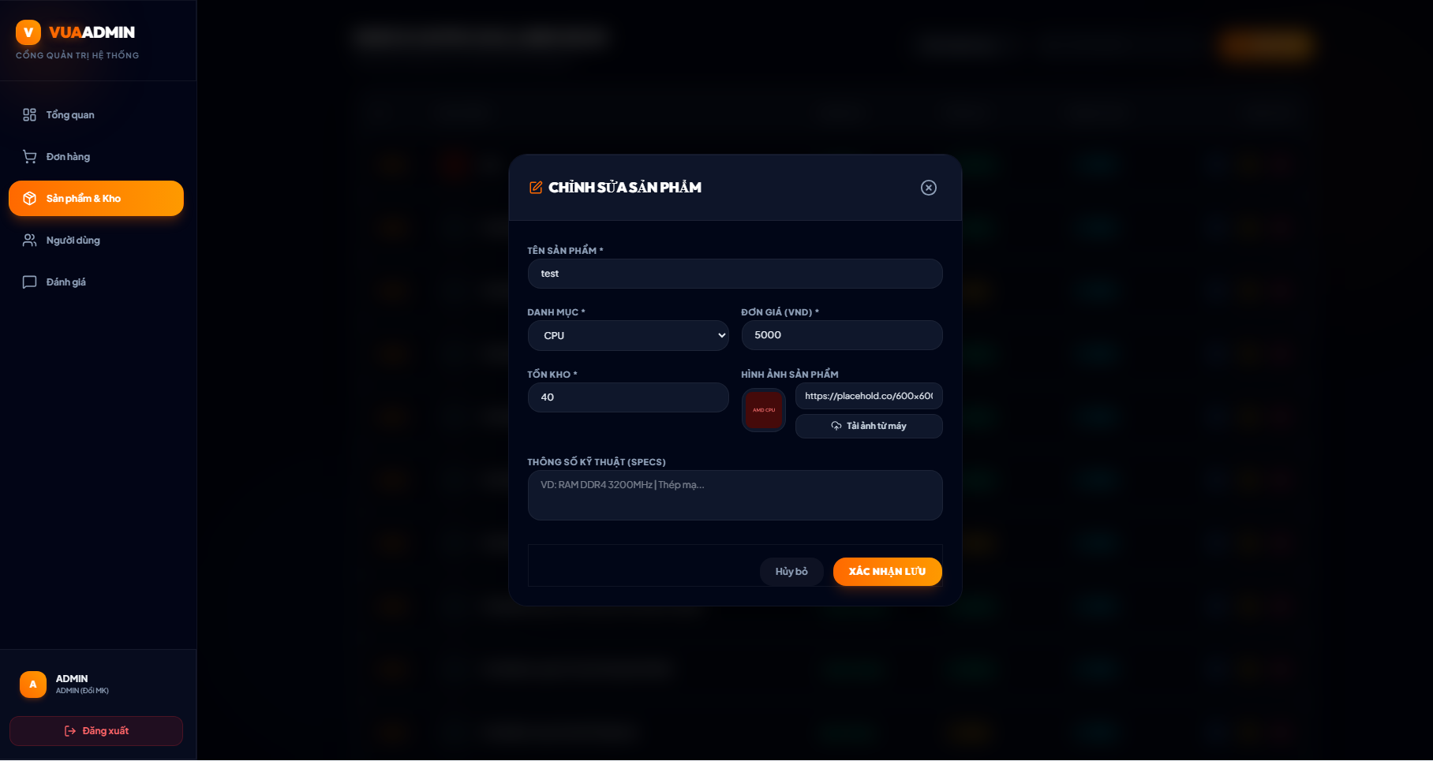
Hình 5.1.2.23 : Giao diện chức năng chỉnh sửa sản phẩm

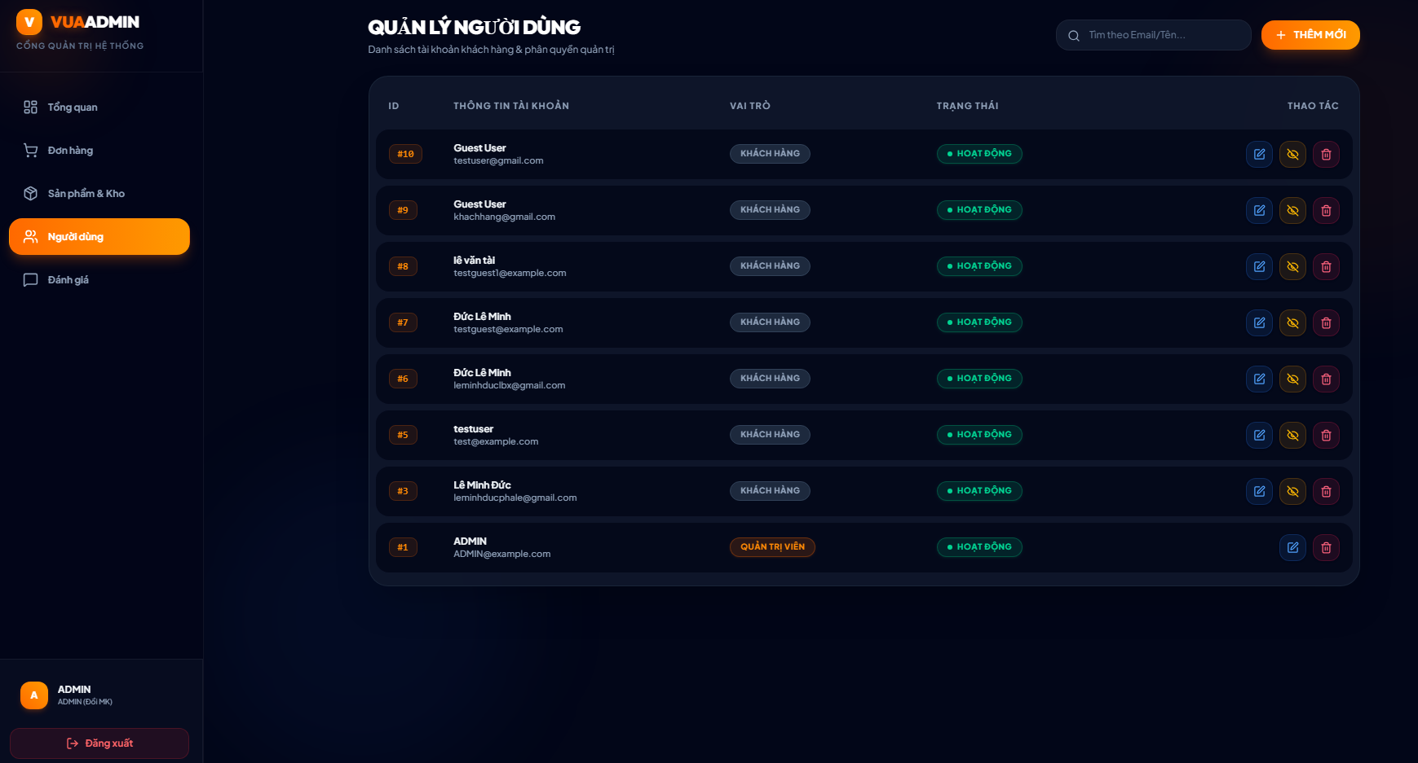
Hình 5.1.2.24 : Giao diện quản lý người dung
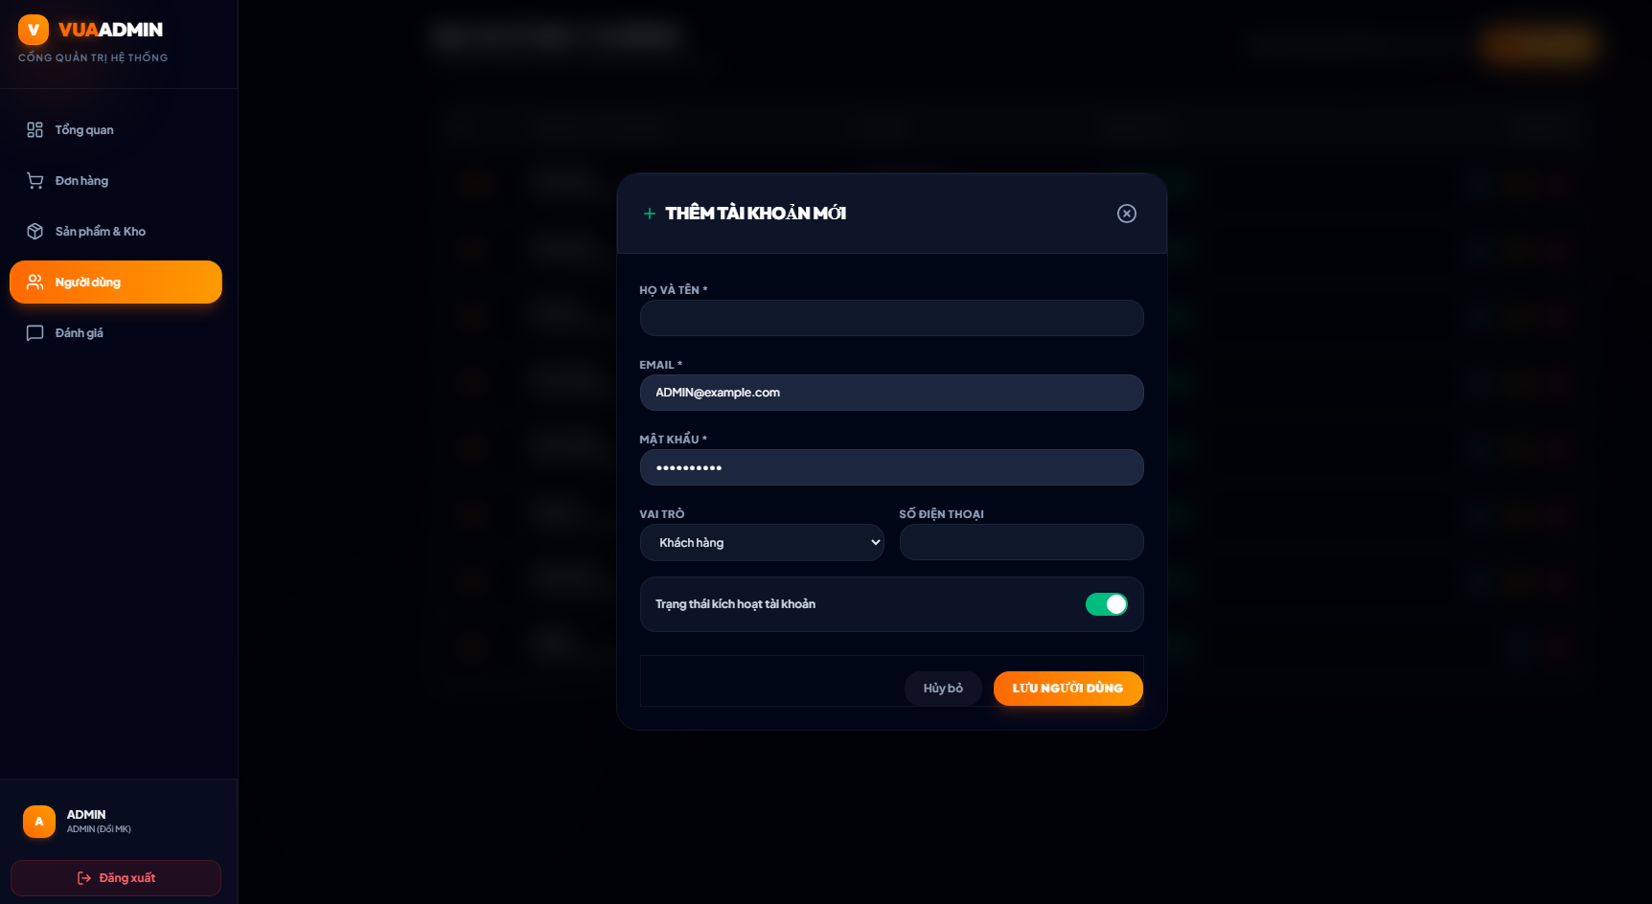
Hình 5.1.2.25 : Giao diện chức năng thêm người dùng mới

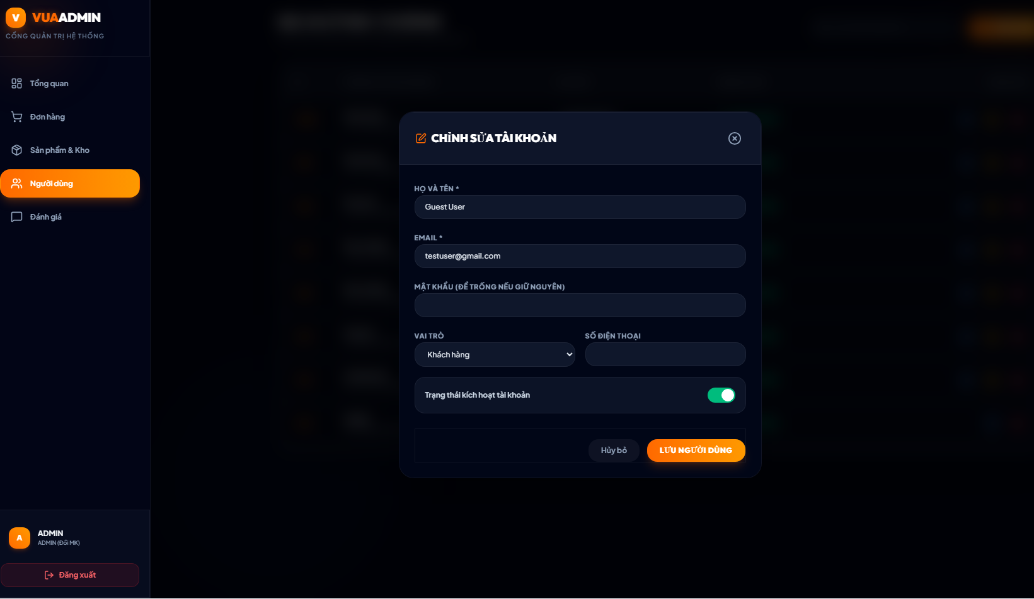
Hình 5.1.2.26 : Giao diện chức năng chỉnh sửa người dùng

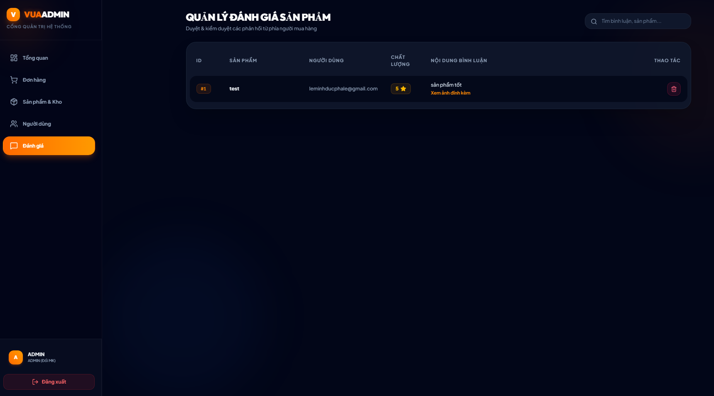
Hình 5.1.2.27 : Giao diện quản lý đánh giá

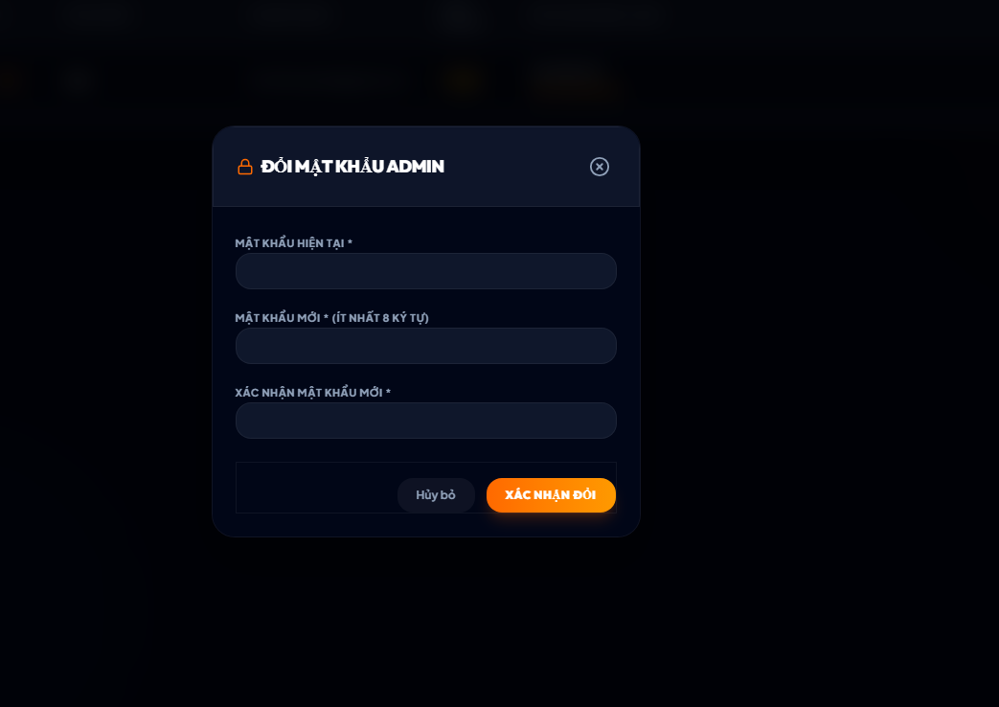
Hình 5.1.2.28 : Giao diện đổi mật khẩu của Admin

5.2 Đánh giá Kết quả đạt được
Ứng dụng đáp ứng tốt các chỉ tiêu về hiệu năng và trải nghiệm người dùng:
- Hiệu suất & Tốc độ: Cơ chế CDN từ Vercel kết hợp với tối ưu hóa gói tin API mang lại thời gian tải trang đầu tiên (FCP) ở mức lý tưởng, thao tác chuyển trang SPA hoạt động mượt mà.
- Giao diện (UI/UX): Đồng bộ hóa hệ thống ngôn ngữ thiết kế (Dark-mode, Tech style). Giao diện đạt chuẩn Responsive, đáp ứng tốt cho thiết bị di động (Mobile-first).
- Quy trình Nghiệp vụ: Số hóa thành công chuỗi giá trị mua sắm, đảm bảo độ chính xác tuyệt đối trong giao dịch tự động không cần sự can thiệp của con người.

5.3 Nhận diện các vấn đề cần Tối ưu
- Mô hình tư vấn cấu hình hiện tại được vận hành dựa trên cơ sở dữ liệu luật cứng (Rule-based thông qua bảng product_compatibility). Việc mở rộng sang công nghệ Mô hình Ngôn ngữ Lớn (LLM) sẽ tối ưu hóa khả năng tương tác tự nhiên.
- Thuật toán Polling trong quy trình thanh toán tuy ổn định với quy mô hiện tại nhưng cần được tái cấu trúc sang kiến trúc hướng sự kiện (WebSockets/SSE) để tiết kiệm tài nguyên khi lưu lượng hệ thống mở rộng.
- Cơ chế quản lý vòng đời tệp tin đa phương tiện cần được bổ sung tác vụ nền (Cronjob) để dọn dẹp các hình ảnh rác (Uploaded but unsaved) nhằm tối ưu hóa không gian lưu trữ máy chủ.

5.4 Định hướng Phát triển trong Tương lai
- Nâng cấp Giao thức Thời gian thực: Chuyển đổi toàn diện phương thức đồng bộ trạng thái đơn hàng sang WebSockets.
- Tích hợp Kiến trúc RAG AI: Kết hợp OpenAI/Gemini API với dữ liệu tồn kho thực tế của doanh nghiệp để xây dựng Agent bán hàng thông minh.
- Đa dạng hóa Cổng thanh toán: Triển khai các API thanh toán quốc tế (Stripe, PayPal) và hỗ trợ nghiệp vụ mua hàng trả góp.
- Tự động hóa Tiếp thị (Marketing Automation): Xây dựng luồng tác vụ chạy ngầm với Celery và Redis để thực hiện các chiến dịch Email nhắc nhở giỏ hàng bị bỏ quên hoặc chăm sóc khách hàng hậu mãi.

KẾT LUẬN
Đồ án "Hệ thống Website bán linh kiện máy tính tích hợp AI" đã được nhóm nghiên cứu và triển khai thành công, đáp ứng đầy đủ các chỉ tiêu kỹ thuật cũng như yêu cầu nghiệp vụ thực tiễn. Sản phẩm không chỉ phản ánh nỗ lực nắm bắt công nghệ Fullstack và DevOps hiện đại mà còn minh chứng cho khả năng phối hợp làm việc nhóm, quản trị dự án phần mềm theo tiêu chuẩn chuyên nghiệp. Hệ thống hoàn toàn khả thi để tinh chỉnh và ứng dụng vào môi trường kinh doanh thực tế trong tương lai.

